Opracowanie Obrona - Informatyka przemysłowa

**Autor:** Michał Kapiczyński

## Automatyka wstęp

Regulatorem nazuwa się urządzenie występujące w układzie regulacji, którego zadaniem jest za pośrednictwem wytworzonego przez siebie sygnału sterującego (sterowania) oznaczonego zgodnie z terminologią techniczną symbolem CV (control value) oddziaływać na obiekt regulacji (konkretnie na jego zespól wykonawczy ZW), tak aby zapewnić pożądane zmiany wielkości regulowanej i skompensować wpływ działających na wielkość regulowaną zakłóceń.

Sygnał CV regulator wypracowuje na podstawie doprowadzonych do niego dwóch sygnałów. Sygnału **PV** (process value), nazywanego zmienną procesową, generowanego przez przetwornik pomiarowy PP oraz sygnału SP (set point), nazywanego wielkością zadaną, która reprezentuje pożądaną wartość wielkości regulowanej.

Sygnały te są w regulatorze porównywane, a . różnica między ich wartościami nazywana jest **uchybem** lub **odchyłką regulacji** i służy do wpływania na przebieg wielkości regulowanej w celu zbliżenia jej wartości do wartości wielkości zadanej.

**Układ regulacji -** zamknięty układ automatyki, posiadający ujemne sprzężenie zwrotnego, którego zadaniem jest sterowanie procesem

**Regulacja**  - jest procesem celowego oddziaływania na wielkość regulowaną.

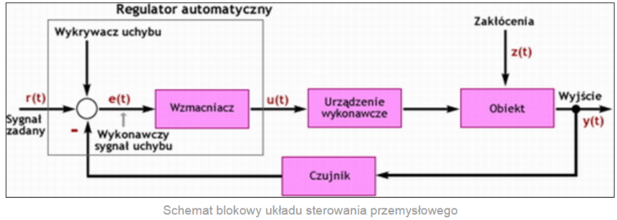

Układ sterowania przemysłowego składa się z regulatora automatycznego, urządzenia wykonawczego, obiektu i czujnika (element pomiarowy). Sygnał wyjściowy z regulatora podawany jest na urządzenie wykonawcze, takie jak zawór, silnik elektryczny, siłownik hydrauliczny lub pneumatyczny. Urządzenie wykonawcze dokonuje przestawienia punktu pracy obiektu, stosownie do sygnału sterującego, po to aby sygnał wyjściowy pokrywał się z sygnałem zadanym. Czujnik lub element pomiarowy jest urządzeniem, które przetwarza zmienną wyjściową na inną odpowiednią zmienną, taką jak przesunięcie, ciśnienie lub napięcie, które może zostać użyte do porównania wyjścia z wejściowym sygnałem zadanym (sygnał z czujnika charakteryzuje się rzeczywistą, zmierzoną wartością danej wielkości). Element ten znajduje się w pętli sprzężenia zwrotnego układu regulacji. Sygnał zadany również musi być przetworzony do tych samych jednostek w jakich jest sygnał sprzężenia z czujnika lub elementu pomiarowego.

Element porównujący oblicza różnicę między wartością sygnału zadanego r(t) a wartością sygnału wyjściowego y(t) otrzymaną z układu pomiarowego poprzez ujemne sprzężenie zwrotne. Na wyjściu elementu porównującego otrzymujemy **sygnał uchybu** e(t). W dobrze zaprojektowanym układzie regulacji wartość uchybu w stanie nieustalonym (**przeregulowanie**) powinna być jak najmniejsza, natomiast w stanie ustalonym powinna być równa 0 (**uchyb ustalony**). Sygnał z elementu porównującego jest następnie przekazywany do elementu wykonawczego, który w odpowiedni sposób oddziałuje na obiekt. Dodatkowo na regulowany obiekt działać mogą **zakłócenia** z(t).

W stanie ustalonym układu regulacji odchyłka regulacji jest bardzo mała lub równa zero. Pojawiające się zakłócenia lub zmiany wartości wielkości zadającej (zmiany wartości zadanej) są powodem powiększenia lub powstania odchyłki regulacji, która zostaje skompensowania przez zmiany wartości wielkości sterującej obiektem regulacji. Dla uniknięcia drgań w układzie należy nie dopuszczać do zbyt szybkich zmian wielkości sterującej obiektem.

Generalnie, układy regulacji można podzielić na:

- **układy regulacji ręcznej** - układy w których zadanie przynajmniej jednego elementu układu regulacji wykonywane jest przez człowieka

- **układy regulacji automatycznej** - układy działanie odbywa się bez ingerencji człowieka (pomijając ręczne wpisanie wartości zadanej).

Z kolei układy regulacji automatycznej dzielą się na:

- **układy regulacji stałowartościowej** - układy w których regulator ma za zadanie utrzymać wartość rzeczywistą wielkości regulowanej na poziomie wartości zadanej.  
- **układy regulacji nadążnej** - układy w których regulator zapewnia nadążanie wartości wielkości regulowanej za zmianami wartości zadanej.

**Transmitancja operatorowa** (funkcja przejścia G(s)) - stosunek transformaty Laplace’a sygnału wyjściowego do transformaty Laplace’a sygnału wejściowego układu przy zerowych warunkach początkowych.

$$G\left(s\right)= \frac{Y(s)}{U(s)}$$

Jest metodą alternatywną do równań stanu opisu układów dynamicznych.

Transmitancja określa ogólne własności stacjonarnego układu liniowego o jednym wejściu i jednym wyjściu, niezależne od rodzaju wymuszenia. Dla układu wielowymiarowego o n wejściach i m wyjściach można określić m x n transmitancji wiążących każde wyjście z każdym wejściem. Transmitancji używa się często dla uproszczenia obliczeń związanych z projektowaniem układu złożonego z wielu elementów, głównie w cyfrowym przetwarzaniu sygnałów, elektronice i automatyce.

## Obiekty statyczne i astatyczne

Obiekt statyczny to taki obiekt, którego odpowiedź na skok jednostkowy ma stałą wartość ustaloną, podczas gdy dla obiektu astatycznego odpowiedź skokowa w stanie ustalonym jest przebiegiem narastającym.

Przykładem obiektu statycznego może być układ termiczny, ponieważ temperatura nie może przekroczyć temperatury grzejnika, a przykładem obiektu astatycznego może być zbiornik bez odpływu, którego sygnałem wejściowym jest strumień objętościowy, a wyjściowym zapełnienie zbiornika.

## Działanie proste i odwrotne regulatorów

### Działanie normalne:

Regulator na wzrost odchyłki regulacji reaguje wzrostem wartości sygnału sterującego, a wzrost wartości sygnału sterującego powoduje zmniejszenie wartości zmiennej procesowej.

### Działanie odwrotne:

Regulator na wzrost odchyłki regulacji reaguje zmniejszeniem wartości sygnału sterującego. Wzrost wartości sygnału sterującego powoduje zwiększenie wartości zmiennej procesowej.

# 1. Algorytm regulacji PID, realizacja blokowa, ograniczenia.

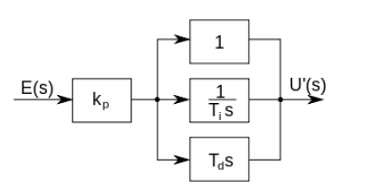

Schemat blokowy idealnego regulatora PID

Regulator PID składa się z następujących bloków:

* blok proporcjonalny P o wzmocnieniu kp,
* blok całkujący I o czasie zdwojenia Ti,
* blok rózniczkujący D o czasie wyprzedzenia Td,

Działanie poszczególnych bloków:

**Blok proporcjonalny** - człon proporcjonalny mnoży wielkość uchybu (różnicy między wartością zadaną sygnału, a wartością sygnału wyjściowego) przez stały współczynnik w wyniku czego otrzymujemy wartość wyjściową. Regulator proporcjonalny doprowadza do sytuacji, w której wartość zmiennej zbliża się do ustalonej wartości nastawy. Wartość zostanie ustalona na stałym poziomie, podczas gdy uchyb pozostanie niewielki, ale niezerowy.

**Blok całkujący -** umożliwia całkowitą eliminację uchybu, poprzez automatyczne ustawienie nastawy na sztucznie zawyżoną wartość. Polega to na zmuszeniu regulatora proporcjonalnego do próby osiągnięcia sztucznej wartości nastawy tak, aby rzeczywisty uchyb, gdy regulator zaprzestanie pracę, wynosił zero. Jest to osiągane przez stopniowe podnoszenie (lub obniżanie) sztucznej nastawy, dopóki rzeczywisty uchyb nie osiągnie wartości zerowej.

Z matematycznego punktu widzenia oznacza to całkowanie uchybu i dodawanie całki do wartości wyjściowej składnika proporcjonalnego regulatora. W rezultacie otrzymujemy regulator proporcjonalno-całkujący (Proportional-integral PI), który wciąż generuje zwiększającą się wartość wyjściową, dopóki uchyb nie zostanie wyeliminowany.

Jednak całkowanie nie zapewnia idealnej regulacji za pomocą sprzężenia zwrotnego. Jeżeli działanie całkujące jest zbyt silne regulator PI może powodować niestabilność układu. Zachodzi wtedy zjawisko niestabilności regulatora polegające na przesadnym zareagowaniu na uchyb co prowadzi do nowego, jeszcze większego uchybu z przeciwnym zwrotem. Gdy zachodzi taka sytuacja regulator w końcu zaczyna podawać na przemian maksymalne wartości dodatnie i ujemne.

**Blok różniczkujący** - pozwala na wyeliminowanie zjawiska niestabilności regulatora dzięki dodaniu działania różniczkującego. Składni różniczkujący w regulatorze PID działa jedynie wtedy, gdy ulega zmianie uchyb. W przypadku, gdy wartość zadana jest stała uchyb zmienia się jedynie wtedy, gdy poprzednie działania regulatora spowodowały, że zmienna osiąga wartość nastawy zbyt szybko. Spowolnienie wywołane przez akcję różniczkową zmniejsza prawdopodobieństwo przeregulowania i niestabilności regulatora. Gdy działanie różniczkujące jest zbyt silne może spowodować tak mocne wstrzymanie regulacji, że samo spowoduje przeregulowanie.

#### Regulator realizuje algorytm:

$$u\left(t\right)= k_{r}\left[ε\left(t\right) + \frac{1}{T_{i}}\int_{0}^{t}{ϵ\left(τ\right)dτ + T_{d}\frac{dε\left(t\right)}{dt}}\right]$$

gdzie:

- to uchyb regulacji

Transmitancja operatorowa idealnego regulatora PID:

$$G\left(s\right)=\frac{u(s)}{e(s)}= k_{p}\left(1+\frac{1}{T_{i}s}+T_{d}s\right)$$

Idealne różniczkowanie jest jednak nierealizowalne fizycznie.

Transmitancja operatorowa rzeczywistego regulatora PID:

$$G\left(s\right)=\frac{u(s)}{e(s)}= k_{p}\left(1+\frac{1}{T_{i}s}+\frac{T_{d}s}{\frac{T_{d}}{K_{d}}s+1}\right)$$

gdzie:

**kp** - wzmocnienie proporcjonalne,

**Ti -** czas zdwojenia (stała czasowa akcji calkującej),

**Td -** czas wyprzedzenia (stała czasowa akcji różniczkującej)

**Kd** - stała różniczkowania

**s -** zmienna zespolona w przekształceniu Laplace’a

W niektórych zastosowania do odpowiedniej regulacji wystarcza działanie tylko jednego lub dwóch bloków. Przykładowo regulatory PI spotyka się dość często ponieważ działanie różniczkujące jest wrażliwe na szum pomiarowy, a ewentualny brak członku całkującego może uniemożliwić osiągnięcie przez układ wartości zadanej.

Aby regulator PID pracował jako regulator:

* P (proporcjonalny) należy ustawić Ti = ∞ i Td = 0,
* PD (proporcjonalno-rózniczkujący) należy ustawić Ti = ∞,
* PI (proporcjonalno-całkujący) należy ustawić Td = 0



## Tablica odpowiedzi skokowych bloków regulatora PID wraz z ich transmitancjami i równaniami charakterystyki skokowej:





#### Ograniczenia:

Regulatory oparte o działanie algorytmu PID cechuje prostota jednak zasadniczym problemem z nimi związanym jest odpowiedni dobór nastaw regulatora, który jest ściśle powiązany z regulowanym procesem.

Dobierając nastawy zazwyczaj dąży sie do jak najszybszego doprowadzenia procesu do pożądanego stanu oraz zapewnienia stabilności układu regulacji. Dodatkowo często pożądanymi skutkami regulacji są zerowa statyczna odchyłka regulacji i zerowe przeregulowanie.

Jeśli parametry regulatora PID (wzmocnienia bloków proporcjonalnego, całkującego i różniczkującego) zostaną dobrane nieprawidłowo regulowany obiekt może stać się niestabilny, to znaczy jego wyjście może rozbiegać się, oscylując lub bez oscylacji w sposób ograniczony jedynie przez nasycenie lub uszkodzenie mechaniczne. Oscylacje wywołuje nadmierne wzmocnienie szczególnie w obecności znacznego opóźnienia.

W ogólności oczekuje się, że odpowiedź układu będzie stabilna, a obiekt nie będzie oscylował dla żadnych kombinacji warunków procesu lub nastaw chociaż czasami akceptowalna (lub nawet pożądana) jest stabilność marginalna (oscylacje ograniczone).

Bywają przypadki, kiedy regulator PID nie jest w stanie sprostać oczekiwanym rezultatom. Wówczas stosuje się inne rodzaje regulatorów np. regulatory rozmyte.

# 2. Realizacja dyskretna algorytmu PID, przełączania bezuderzeniowe akcji regulatora podczas zmian typu auto/manual.

## Realizacja dyskretna algorytmu PID

W przypadku regulacji ciągłej wielkości charakterystyczne mają postać funkcji ciągłych (niekoniecznie w całym zakresie zmienności, ale przynajmniej w określonych przedziałach). Załóżmy, że znamy wartości funkcji tylko w ściśle określonych chwilach czasowych (najczęściej o stałej odległości) zwanych chwilami impulsowania.

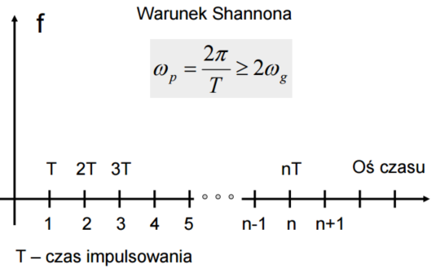

W praktyce często mamy do czynienia z występowanie obu rodzajów zależności: ciągłych i dyskretnych. Wówczas stosuje się rozwiązanie będące pewnym kompromisem. Zwykle nie można uzyskać wartości funkcji dyskretnej między poszczególnymi chwilami impulsowania, zatem przyjmuje sie rozwiązanie odwrotne i dokonuje sie dyskretyzacji funkcji ciągłej. Dyskretyzacja polega na odczytaniu wartości funkcji ciągłej w chwilach impulsowania. Proces ten jednak nie powinien powodować utraty informacji niesionej przez funkcję ciągłą. Podstawowy warunek prawidłowej dyskretyzacji funkcji podaje twierdzenie Shannona - Kotelnikowa, które mówi, że każdą funkcję ciągłą, która posiada transformatę Fouriera i której widmo jest ograniczone można przedstawić w dyskretnych chwilach odległych od siebie o czas T zachowując informację o wartości funkcji w dowolnej chwili, o ile $T< \frac{π}{ω_{g}}$ wg - pulsacja graniczna

Taki sposób analizy sygnałów dyskretnych jest charakterystyczny dla systemów komputerowych (mikroprocesorowych) pracujących z określonym cyklem zegara. Wówczas czas implsowania jest wielokrotnością czasu zegara podstawowego procesora.

Sprowadza się to do implementacji programów regulacyjnych dla mikrokomputera zaopatrzonego na wejściu i wyjściu odpowiednio w przetworniki A/C i C/A. Sygnałami wejściowymi i wyjściowymi są więc sygnały analogowe, a komputer wykonujący obliczenia tworzy z przetwornikami pewien układ dynamiczy, który może spełniać rolę regulatora.

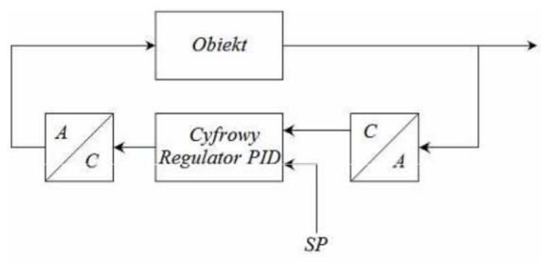

## Dyskretne wersje regulatorów:

### Sygnał sterujący generowany przez regulator ciągły PID:

$$u\left(t\right)=k_{p}\left[e\left(t\right)+\frac{1}{T_{i}}\int_{0}^{t}{e\left(τ\right)dτ+T_{d}\frac{de(t)}{dt}}\right]$$

Równanie to można zapisać jako sumę oddziaływania proporcjonalnego **up**, działania całkującego **uI** oraz działania różniczkującego **uD**.

Składowa proporcjonalna - wyrażona jest przez iloczyn współczynnika wzmocnienia **kp** i wartości uchybu e(t). Odpowiednia zależność dyskretna będzie miała postać:

$$u_{p}\left(n\right)=k_{p}e(n)$$

Składowa całkująca - wyznaczana jest poprzez realizacje dyskretnej operacji całkowania, czyli sumowanie poszczególnych składników funkcji dyskretnej e(j) w granicach od 0 do aktualnej chwili n.

$$u_{i}\left(n\right)=k_{p}\frac{T}{T_{i}}\sum_{j=0}^{n}{e(j)}$$

Składowa różniczkująca = opisana jest wyrażeniem, które podobnie jak w przypadku całkowania ma swoje źródło w definicji pochodnej.

$$u_{D}\left(n\right)=k_{p}T_{d}\frac{e\left(n\right)-e(n-1)}{T}$$

## Regulator PID - wersja pozycyjna

Końcową postać zależności uzyskanej przez prostą dyskretyzację zależności ciągłej na sygnał sterujący regulatora PID przedstawiaj poniższy wzór:

$$u\left(n\right)=k_{p}\left[e\left(n\right)+\frac{T}{T_{i}}\sum_{j=0}^{n}{e(j)}+\frac{T_{d}}{T}\left[e\left(n\right)-e(n-1)\right]\right]$$

Zależność ta odnosi się do tzw. wersji pozycyjnej regulatora dyskretnego PID. W algorytmie pozycyjnym, sterowanie w k-tym okresie próbkowania wyznaczane jest w oparciu o sumę uchybów z próbkowań poprzedzających.

Algorytm pozycyjny ma zastosowanie wszędzie tam, gdzie ważne jest wyznaczenie sterowania na nowo w każdej chwili impulsowania. Algorytm wyznaczania sygnału sterującego abstrahuje od „historii” sterowań w poprzednich chwilach impulsowania. Zaletą jest tu fakt, że wartość sygnału sterującego przechowywana w pamięci komputera jest niezbędna przy nieliniowych modyfikacjach algorytmu oraz przy dodatkowych sprzężeniach korekcyjnych.

## Algorytm PID - wersja przyrostowa

Innym rozwiązaniem jest wersja przyrostowa, nazywana również prędkościową. W tym podejściu sterowanie w k-tym okresie próbkowania jest przyrostem sygnału sterowania w stosunku do sterowania w k-1 próbce.

$$∆u\left(n\right)=∆u_{p}\left(n\right)+∆u_{I}\left(n\right)+∆u_{D}(n)$$

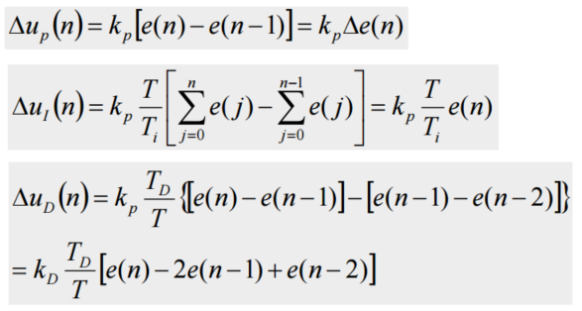

Algorytm przyrostowy należy stosować w przypadku, gdy na wejściu sterowanego obiektu znajduje się człon całkujący. W takim przypadku realizacja całkowania poza regulatorem zwalnia pamięć komputera od uczestnictwa w procesie całkowania.

Sterowanie przy zastosowaniu algorytmu przyrostowego zapobiega przeregulowaniu całkowemu, które charakteryzuje sie narastaniem wartości sumy uchybów przy nasyconym członie wykonawczym.

## Przełączanie bezuderzeniowe akcji regulatora

Instalacje przemysłowe wymagają by istniała możliwość regulacji w trybie ręcznym - przez operatora. Układy regulacji są zatem wyposażone w obwody pozwalające na przełączanie między trybem automatycznym (sygnał jest wyznaczany przez regulator) lub ręcznym (wprowadzany przez operatora).

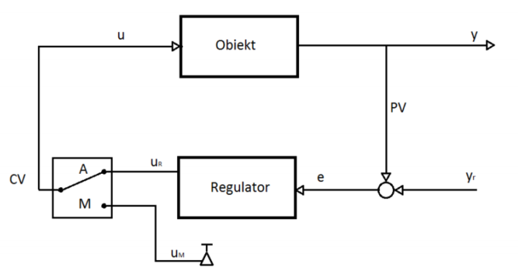

Przełączanie między trybami auto i manual powinno następować w sposób bezuderzeniowy tzn. nie powinna występować żadna zmiana sygnału sterującego w momencie przełączania między trybem auto i manual. Jest to wymagane ponieważ skoki sygnału sterującego mogą prowadzić do błędów w sterowanym procesie, a nawet uszkodzeń i wypadków.

Przy przełączaniu na regulację ręczną należy ręcznie ustawić wartość sygnału sterującego $u_{M}=u_{reg.}$, tak aby nie nastąpił skok wartości. Przy przełączniu z regulacji ręcznaj na automatyczną wymagane jest najpierw wyrównanie przez regulator wartości sygnałów uM i ureg..

Większość współczesnych regulatorów jest wyposażona w układy do przełączania bezuderzeniowego, które samodzielnie wyrównują wartość sygnału sterującego. Jednak w przypadku braku takich zabezpieczeń należy ręcznie dokonywać korekty sygnałów. Można to osiągnąć np. poprzez chwilową zmianę sygnału zadanego yr na wejściu regulatora, a przełączenie dokonać dopiero po wyrównaniu sygnałów sterujących.

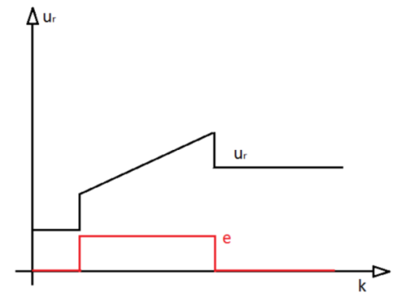

Algorytm przyrostowy jest niewrażliwy na zmianę nastaw regulatora tj. po zmianie nastaw nie wystąpi zmiana wartości wyjściowej regulatora (Δu), dlatego nie musimy go ponownie doprowadzać do punktu pracy.

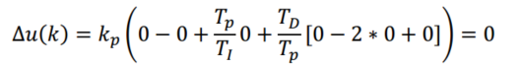

# 3. Struktury i właściwości kaskadowych układów regulacji, podać przykład.

W regulacji kaskadowej dwa regulatory pracują tak że jeden z nich steruje nastawami drugiego tzn. sygnał wyjściowy jednego regulatora staje się wartością zadaną dla drugiego regulatora.



Schemat kaskadowego układu regulacji

#### G1, G2 - obiekty regulacji,

**R1** - regulator główny,

**R2** - regulator pomocniczy,

**z1, z2** - zakłócenia.

Ideą regulacji kaskadowej jest podział obiektu regulacji na dwie części „szybszą” **G1** i „wolniejszą” **G2**. Warunkiem koniecznym do spełnienia przy tworzeniu kaskadowego układu regulacji jest wyodrębnienie w obiekcie możliwej do zmierzenia wielkości pomocniczej (na schemacie oznaczonej jak **yp** będącej wyjściem obiektu G1), która szybciej reaguje na zakłócenia wejściowe niż główna wartość regulowana **y**.

Regulacja kaskadowa znajduje zastosowanie dla sterowania:

* obiektów wieloinercyjnych: $G\left(s\right)= \frac{k}{{(Ts+1)}^{n}}$
* obiektów o stałych rozłożonych (układy z dyfuzją, przepływem lub zjawiskami falowymi),
* obiektów z opóźnieniem transportowym w części G2 (reakcja sygnału wyjściowego **y** na zmiany wartości wejściowej nie jest zauważalna przez dłuższy czas).

Zalety regulacji kaskadowej łatwo zauważyć po przekształceniu ogólnego układu kaskadowego w równoważny układ jednoobwodowy z obiektem zmodifikowanym:



Schemat równoważnego układu jednoobwodowego z obiektem zmodyfikowanym

#### Zalety:

1. Neutralizacja właściwości dynamicznych części G1 obiektu:

* transmitancja obiektu pierwotnego: $G_{ob}\left(s\right)=G_{1}(s)∙G_{2}(s)$

transmitancja obiektu zmodyfikowanego: $G_{ob.zm}\left(s\right)=G_{2}(s)∙\frac{G_{1}\left(s\right)R_{2}(s)}{1+G_{1}\left(s\right)R_{2}(s)}$ zatem dla pasma częstotliwości, w którym $\left|G_{1}\left(jω\right)R_{2}\left(jω\right)\right|≫1$ wynika $G_{ob.zm}\left(s\right)≈G_{2}(s)$

1. Linearyzacja charakterystyki statycznej części **G1** obiektu:



na rysunku przyjęto, że **R2** jest regulatorem proporcjonalnym o wzmocnieniu **kp = 4** stąd **yp = 0.25B**

**yp = f(x2)** - pierwotna charakterystyka statyczna obiektu **G1**

**yp = f(A)** - zmodyfikowana charakterystyka statyczna

**yp = f(B) -** charakterystyka statyczna regulatora

**x2 = A-B,** stąd A = x2 + B

1. Skuteczniejsza kompensacja zakłóceń **z1** wpływających na część **G1**obiektu. Zakłócenie **z1** kompensowanie jest **(1+|G1(jw) R2(jw)|)** razy silniej niż w układzie jednoobwodowym z regulatorem **R1**.

#### Wady:

1. Brak poprawy jakości regulacji względem zakłócenia **z2** wpływającego na część **G2** obiektu.

#### Stosowane regulatory:

Jako regulator główny zazwyczaj stosuje się regulator typu PI lub PID, z nastawami jak dla jednoobwodowego układu regulacji z obiektem zmodyfikowanym.

Jako regulator pomocniczy najlepiej sprawdza się regulator typu P lub PD, z nastawami jak dla jednoobwodowego układu z częścią **G1** obiektu.

#### Przykłady zastosowań:

1. Regulacja położenia serwomechanizmu elektrycznego.

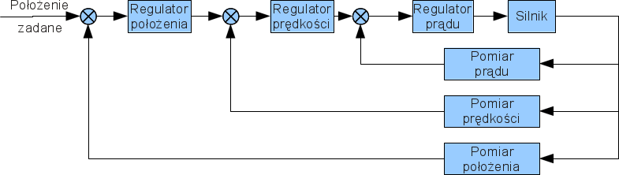

Regulator główny położenia wyznacza wartość zadaną dla regulatora prędkości, który następnie wyznacza wartość zadaną dla regulatora prądu.

1. Regulacja temperatury



W przedstawionym układzie wartością sterowaną jest temperatura cieczy w zbiorniku, która jest modyfikowana poprzez zawór sterujący dopływem pary wodnej do zbiornika.

Dzięki wyodrębnieniu z układu wielkości pomocniczej jaką jest przepływ pary można dla takiego zadania regulacji z powodzeniem zastosować strukturę kaskadową.

Regulator **PID2** służy do regulacji przepływu pary wodnej **G1**, natoamist **PID1** reguluje właściwą wartość wyjściową - temperaturę w zbiorniku i podaje regulatorowi **PID2** sygnał, na podstawie którego ustawiany jest przepływ pary.

# 5. Eksperymentalny dobór nastaw regulatora PID

Istnieje wiele metod doboru nastaw regulatorów PID, które można zasadniczo podzielić na metody oparte o znane parametry matematyczne obiektów i wymagane kryteria jakości regulacji oraz na metody eksperymentalne, które pozwalają na dobór nastaw bez dokładniej znajomości obiektu.

Do najpopularniejszych należą:

1. **Metoda Zieglera-Nicholsa**

* Wariant 1 - Dobór nastaw na podstawie parametrów zamkniętego układu regulacji, doprowadzonego do granicy stabilności.
* Wariant 2 - Dobór na podstawie parametrów charakterystyki skokowej obiektu regulacji (tylko dla układów ze statycznymi obiektami regulacji).

## Wariant 1 - Metoda cyklu granicznego

Ważne jest, aby sygnał sterujący był jedynym sygnałem wpływającym na zmianę wielkości regulowanej.

Dobór nastaw przebiega wg kroków:

1. W trybie ręcznym, poprzez zmianę sygnału CV doprowadzić wielkość regulowaną PV do zrównania z wartością zadaną SP.
2. Ustawić regulator na działanie proporcjonalne, czyli wyłączyć ewentualne akcje I i D. Ustawić wzmocnienie **kp > 0.**
3. Przełączyć na sterowanie automatyczne i jeżeli układ zachowuje stan równowagi przeprowadzić impulsową zmianę wartości zadanej SP. Wielkość i czas trwania impulsu należy dobrać do dynamiki procesu. Zaleca się wartość ok. 10% zakresu zmiany PV i czas trwania również ok. 10% szacowanej stałej czasowej obiektu.
4. Należy tak manewrować wartością wzmocnienia **kp** aby odpowiedź regulatora miała charakter stałych, niegasnących oscylacji jak na wykresie C.

Jeśli odpowiedź regulatora ma charakter gasnących oscylacji jak na wzorze A, należy zwiększyć **kp** i ponowić próbę, zaś jeśli odpowiedź ma charakter oscylacji niegasnących o zmiennej aplitudzie jak na wykresie B należy zmniejszyć wartość **kp**. jeśli w układzie wystąpią stałe, niegasnące oscylacje nalezy zapamiętać wartość **kp = kp kryt** oraz zmierzyć okres oscylacji **Tosc.**

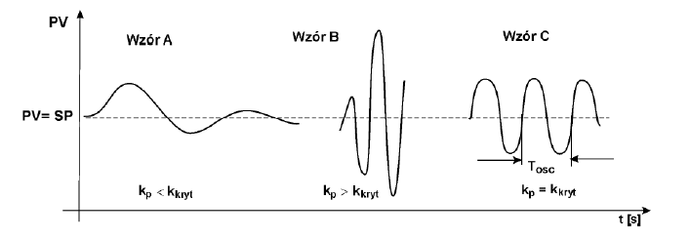

### Następnie należy obliczyć nastawy regulatora zgodnie z odpowiednim modelem tabularycznym

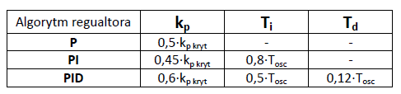

Nastawy dobrane przy użyciu metody Zieglera-Nicholsa nie zapewniają określonego standardu jakości regulacji, pozwalają na uzyskanie przebiegów przejściowych z przeregulowaniem około 20-30% z zapasem modułu na poziomie 6dB. Dobrane nastawy są traktowane jako pierwsze przybliżenia nastaw optymalnych, które są następnie dobierane na podstawie wiedzy specjalistycznej personelu.

## Wariant 2 - Metoda odpowiedzi skokowej

Ziegler i Nichols zaobserwowali, że wszystkie dane niezbędne, aby dobrać nastawy regulatora można obliczyć analizując parametry odpowiedzi skokowej.

Metodę opartą na pomiarze charakterystyk skokowych obiektu stosuje się do obiektów, których przybliżony model matematyczny można aproksymować modelem obiektu inercyjnego (wieloinercyjnego) z opóźnieniem.

Metoda polega na podaniu sygnału wymuszenia skokowego i rejestracji odpowiedzi przy otwartej linii sprzężenia zwrotnego:

## Sposób postępowania:

1. Ustawić regulator P a kp = 1 lub go odłączyć.
2. Przerwać pętlę sprzężenia zwrotnego.
3. Doprowadzić wartość zadaną do takiej wielkości, aby na wyjściu obiektu otrzymac wartość zbliżoną do stałej,
4. Wykonać skok wartości zadanej o określoną wartość Δu
5. Zarejestrować odpowiedź obiektu y(t)
6. Wyznaczyć parametry charakterystyczne odpowiedzi skokowej i obliczyć nastawy

Następnie odczytuje się wzmocnienie obiektu **kob** i stałe czasowe **To** i **Tz** po czym podstawić je do odpowiedniej tabeli.

Obiekt statyczny:



Obiekt astatyczny:

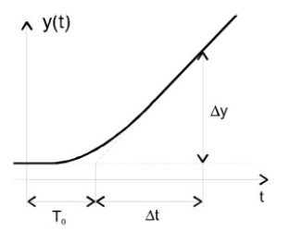

Cechy:

* Nie trzeba doprowadzać układu do granicy stabilności,
* warunkiem powodzenia jest ustalenie wartości wyjściowej w warunkach sterowania bez pętli sprzężenia zwrotnego,
* długi czas pracy obiektu bez układu regulacji (z otwartą pętlą sprzężenia zwrotnego),
* dobre rezultaty metody - wskaźniki jakości regulacji dla dużego zakresu zmienności parametrów modeli obiektów są wyraźnie lepsze, niż przy metodzie cyklu granicznego.

1. **Metoda Pessena**

Analogiczna do metody Zieglera Nicholsa z granicą stabilności. Na podstawie tak samo dobranych wartości **kkryt** i **Tosc** oblicza się nastawy zgodnie z innym modelem:

* kp = 0,2 kkryt
* Ti = 0,33 Tosc,
* Td = 0,5 Tosc.

W porównaniu z metodą Z-N zwiększa się wpływ akcji D co zapewnia korzystniejszy przebieg przy uruchamianiu układu, a więc gdy wartość odchyłki regulacji jest bardzo duża.

1. **Metoda przekaźnikowa - Astroma-Hagglunda**

Modyfikacja metody Zieglera-Nicholsa wprowadzona przez Astroma i Hagglunda.

Cele:

* nie doprowadzić układu automatycznej regulacji do granicy stabilności,
* nie rozłączać pętli sprzężenia zwrotnego,
* nie wprowadzać dużych zmian wartości regulowanej,
* wymuszenie oscylacji o ograniczonej amplitudzie,

Sposób wymuszenia oscylacji:

* Zastąpienie regulatora PID regulatorem dwupołożeniowym (przekaźnikiem) o znanych własciwościach,
* pomiar parametrów wymuszonych oscylacji,
* wyznaczenie nastaw,

powrót do regulatora PID, Poza omówionymi występuje jeszcze wiele doświadczalnych metod doboru nastaw, z których warto wymienić:

* Metodę Hassena i Offereissena oraz
* Metodę Cohena-Coona



Metoda przekaźnikowa cechy:

* możliwość ograniczenia amplitudy oscylacji,
* duża szybkość uzyskania wyników,
* możliwość zautomatyzowania procesu doboru nastaw,
* konieczność wprowadzania układu w oscylacje,
* konieczność użycia dodatkowego regulatora dwupołożeniowego

# 6. Odpowiedzi czasowe podstawowych regulatorów PID, czas zdwojenia i czas wyprzedzenia

Uwaga: Na obronie może paść pytanie o odpowiedź na dowolne wymuszenie, m.in. sinus, cosinus, delta diraca.

## Regulator P:

### Odpowiedź regulatora na wymuszenie skokowe:

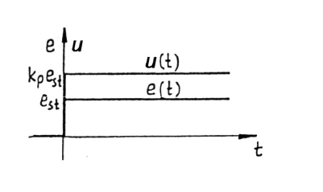Równanie odchyłki skokowej:

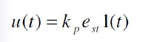

### Odpowiedź regulatora na wymuszenie liniowo narastające:

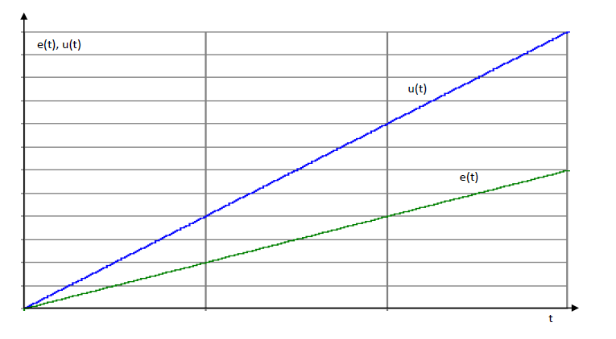

## Regulator PI:

### Odpowiedź regulatora PI na wymuszenie skokowe:

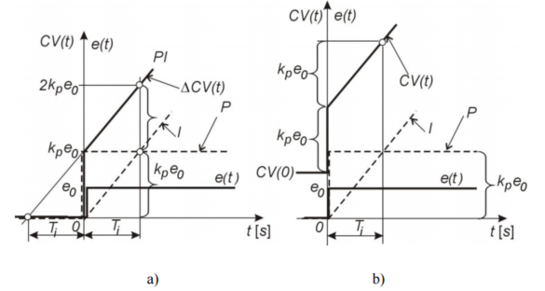

Równanie odchyłki:

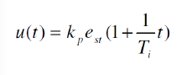

**Czas zdwojenia Ti** - wyraża intensywność działania całkującego i definiowany jest jako czas jaki upływa od momentu wprowadzenia do regulatora wymuszenia skokowego do momentu kiedy składowa całkowa osiągnie wartość składowej proporcjonalnej, czyli sygnał wyjściowy regulatora osiągnie wartość równą podwojonej wartości sygnału wejściowego, wynikającego z działania proporcjonalnego, przy założeniu skokowego sygnału wejściowego.

### Odpowiedź regulatora PI na wymuszenie liniowo narastające:

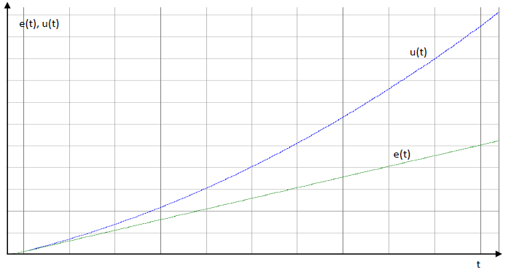

Działanie całkujące wprowadza przesunięcie fazowe -90o. (Przesunięcie sinusa w lewo).

## Regulator PD

### Odpowiedź regulatora PD na wymuszenie skokowe:

Regulator idealny:

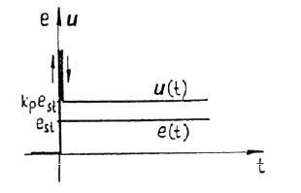

Regulator rzeczywisty:

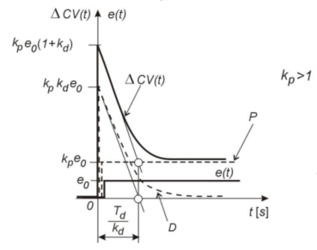

### Odpowiedź regulatora PD na wymuszenie liniowo narastające:

Regulator idealny:

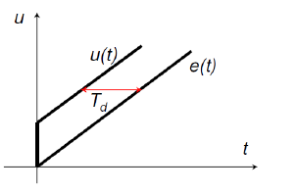

Regulator rzeczywisty:

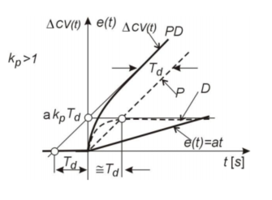

**Czas wyprzedzenia** - czas jaki upływa od momentu wprowadzenia na wejście regulatora wymuszenia liniowo narastającego do momentu kiedy wartość składowej P zrówna się z ustaloną wartością składowej D. Nazwa „czas wyprzedzenia” wynika z tego, że w przypadku wymuszenia liniowo narastającego wartość sygnału wyjściowego regulatora jako suma składowych P i D jest osiągana o czas **Td** wcześniej w stosunku do składowej P.

Działanie różniczkujące wprowadza przesunięcie fazowe +90o. (Przesunięcie sinusa w prawo)

## Regulator PID

### Odpowiedź regulatora PID na wymuszenie skokowe:

Regulator idealny:

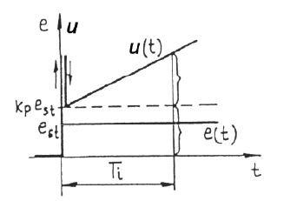

Regulator rzeczywisty:

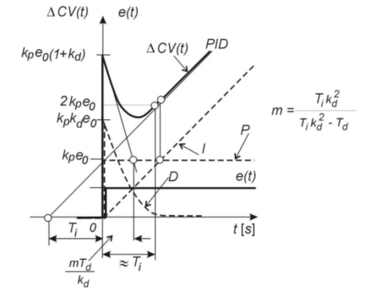

W chwili **Ti** składowa całkowa osiąga wartość składowej proporcjonalnej, a składowa różniczkowa praktycznie już tylko osiąga niewielką wartość bliską zero (zależnie od stałej inercyjnej **Td/kd**). Zatem w chwili t=Ti, przytost ΔCV sygnału wyjściowego osiąga wartość tylko niewiele większą od 2kpeo - od podwojonej wartości przyrostu sygnału wyjściowego wynikającego z działania proporcjonalnego. Można więc w przybliżeniu przyjąć, że czas od pojawienia się odchyłki skokowej do chwili, w której przyrost sygnału wyjściowego regulatora osiągnie podwojoną wartość wynikającą z działania proporcjonalego jest stałą czasową działania Ti). Teoretycznie, czas ten jest nieco mniejszy.

### Odpowiedź regulatora PID na wymuszenie liniowo narastające:

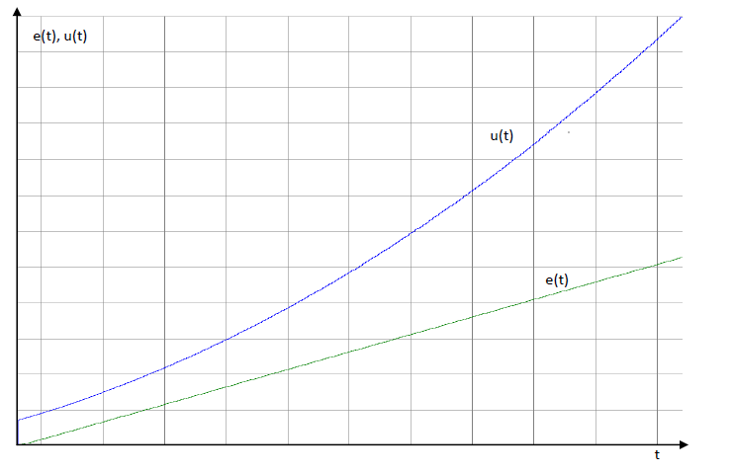Regulator idealny:

Regulator rzeczywisty:

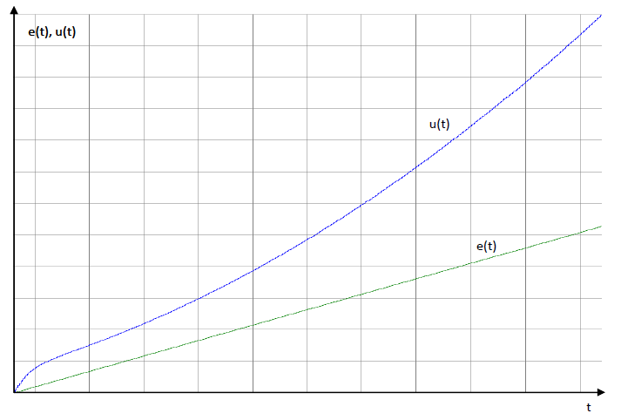

Regulator PID nie będzie miał przesunięcia fazowego bo przesunięcia z działania całkującego i różniczkującego się wzajemnie likwidują.

# 7. Wskaźniki jakości regulacji

Zadaniem układu automatycznej regulacji jest działanie zmierzające do eliminacji lub zmniejszenia odchyłek regulacji wywołanych oddziaływaniem na układ zakłóceń lub powstających w wyniku zmian wartości zadanej. Ze względu na podstawowe zadanie układu automatycznej regulacji, jakim jest dążenie do osiągnięcia przez wielkość regulowaną wielkości zadanej, układ regulacji musi być układem stabilnym asymptotycznie tzn. wracać po zaniku wymuszenia do stanu równowagi przed wystąpieniem tego wymuszenia.

**Wskaźniki jakości regulacji** pozwalają ocenić efektywność układu regulacji pod kątem stawianych mu zadań. Mogą to być:

* minimalizacja odchyłki regulacji w stanach ustalonych,
* kompensacja zakłóceń,
* skrócenie do minimum czasu trwania stanów nieustalonych,
* zapewnienie określonego przebiegu procesu przejściowego.

Wskaźniki jakości regulacji możemy podzielić na:

* dotyczące wymagań dokładności statycznej, czyli dopuszczalnych wartości odchyłek regulacji w stanach ustalonych (odchyłki zakłóceniowej i nadążania),
* wskaźniki dotyczące charakterystyk skokowych (przeregulowanie, czas regulacji, maksymalna odchyłka statyczna),
* częstotliwościowy wskaźnik jakości regulacji,
* całkowe wskaźniki jakości regulacji.

## Dokładność statyczna

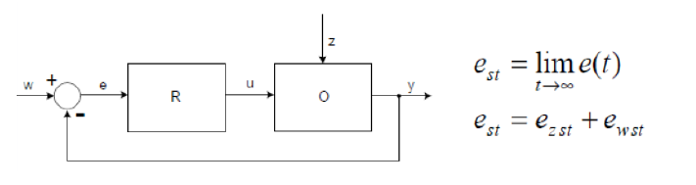Ocenia wartość odchyłki statycznej, na którą składają się statyczna odchyłka zakłóceniowa ez st oraz statyczna odchyłka nadążania ew st.

Statyczna odchyłka zakłóceniowa powstaje na skutek zakłóceń **z** na wejściu do obiektu, a odchyłka nadążania na skutek zmian wartości zadanej **w** na wejściu do regulatora.

### Wyznaczanie wartości odchyłki:

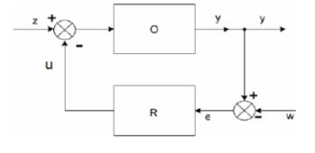

### Wartość odchyłki zakłóceniowej:

Założenia: $w_{0} = const, w=0$ $↔e=y, e_{st}=e_{z st}= y_{st}$

$$e_{z st}=\lim_{t→∞}{e_{z}\left(t\right)=}\lim_{s→0}{{s∙e}_{z}\left(s\right)=\lim_{s→0}{s\frac{±G_{z}(s)G_{ob}(s)}{1+G_{ob}(s)∙G_{r}(s)}∙z(s)}}$$

### Wartość odchyłki nadążania:

Założenia: z = 0

$$e_{w st}=\lim_{t→∞}{e_{w}\left(t\right)=\lim_{s→0}{{s∙e}_{w}\left(s\right)=\lim_{s→0}{s\frac{1}{1+G_{ob}(s)∙G_{r}(s)}∙w(s)}}}$$

### Wartość odchyłki statycznej:

$$e\left(s\right)= \frac{{±G}_{z}\left(s\right)G_{ob}\left(s\right)}{1+G_{ob}\left(s\right)G_{r}\left(s\right)}z\left(s\right)+\frac{1}{1+G_{ob}\left(s\right)G_{r}\left(s\right)}w(s)$$

Dla regulacji stałowartościowej określenie jakości statycznej zwykle ogranicza się do określenia dopuszczalnych bezwzględnych wartości odchyłek dla wymuszeń lub zakłóceń o stałej wartości. Formułowane są one w postaci wartości odchyłek statycznych wyrażonych w jednostkach wielkości regulowanej lub częściej w procentach:

* w przypadku odchyłki zakłóceniowej - stosunek maksymalnej bezwzględnej wartości odchyłki **ez st** do maksymalnej wartości wielkości regulowanej **ym**

Analogicznie dla odchyłki nadążeniowej.

Dla regulacji nadążeniowej wymagania dotyczące dokładności statycznej mogą obejmować także odchyłki statyczne występujące podczas oddziaływań liniowo narastających i innych.

## Wnioski praktyczne:

* W układzie z obiektem statycznym i regulatorem o algorytmie P lub PD wystąpi niezerowa odchyłka statyczna proporcjonalna do wielkości zakłócenia lub zmiany wartości zadanej,
* Zwiększanie wzmocnienie proporcjonalnego regulatora P lub PD zmniejsza wartość odchyłek statycznych. Jest jednak ograniczone przez stabilność układu. Przy tym samym zapasie stabilności wartość odchyłek statycznych dla regulatora PD jest mniejsza niż dla regulatora P.
* Akcja całkująca regulatora zapewnia uzyskanie zerowej odchyłki statycznej przy stałych wartościach zakłócenia lub zmiany wartości zadanej,
* Regulator P najlepiej sprawdza się w szybkim osiągnięciu wartości ustalonej.

## Wskaźniki przebiegu przejściowego

Podstawową formą oceny właściwości dynamicznych układów regulacji jest analiza przebiegów odchyłek regulacji, wywołanych przez zakłócenie skokowe lub skokową zmianę wartości zadanej.

Do wskaźników służących do oceny jakości dynamicznej należą:

* **maksymalna odchyłka dynamiczna em** - maksymalna bezwzględna wartość odchyłki regulacji po wprowadzeniu zakłócenia skokowego lub skokowej zmiany wartości zadanej,
* **czas regulacji tr** - czas od chwili wprowadzenia skokowego zakłócenia lub wymuszenia do chwili, od której odchyłka regulacji nie wykracza poza przedział $±∆$ od wartości ezst lub ewst  (
* **przeregulowanie k** - wyrażony w % stosunek amplitudy drugiego odchylenia e2 od wartości ustalonej do amplitudy pierwszego odchylenia e1.

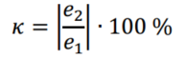

## Przykładowe przebiegi:

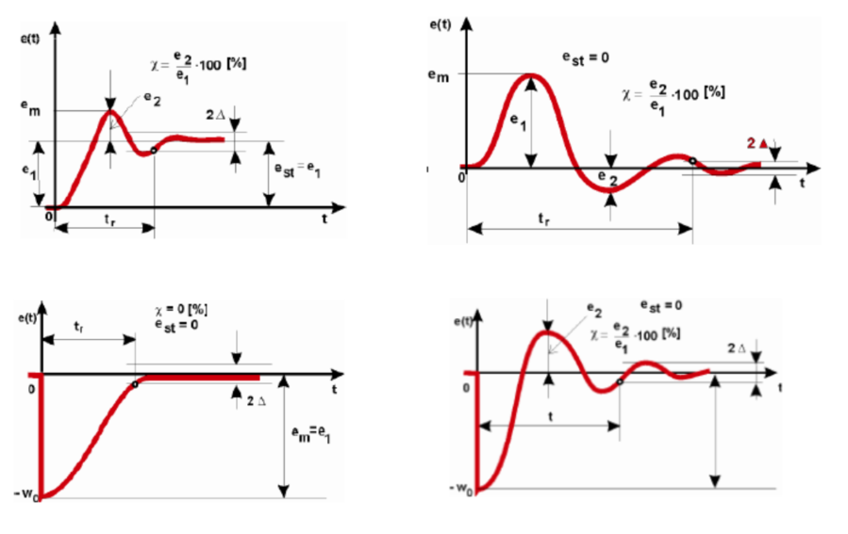

Wpływ rodzaju regulatora na przebieg (aperiodyczny) odchyłki regulacji po wprowadzeniu zakłócenia skokowego z(t) = 1(t) przy w = const.

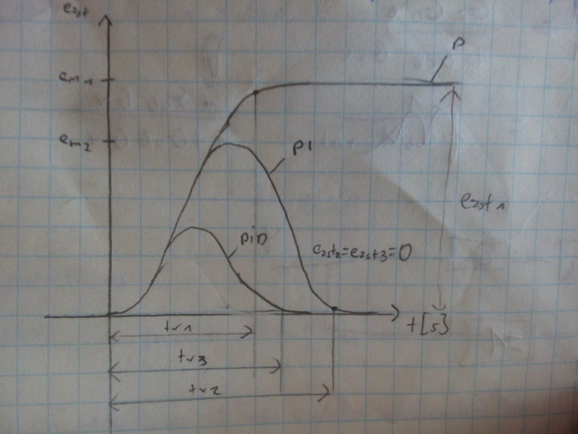

W układach z regulatorem o algorytmie P obserwuje się najkrótszy czas trwania stanu przejściowego (najkrótszy czas regulacji tr), ale regulacja jest najmniej dokładna, gdyż odchyłka statyczna jest różna od zera oraz odchyłka dynamiczna em ma największą wartość. W układach z regulatorem o algorytmie PI lub PID odchyłki statyczne są zerowe, odchyłki dynamiczne są mniejsze od odchyłki w układzie P, przy czym odchylka dynamiczna jest najmniejsza w przypadku regulatora PID.

Wpływ nastaw regulatora P lub PD na kształtowanie się odchyłki regulacji po wprowadeniu zakłócenia skokowego z(t) = 1(t) przy w = const.

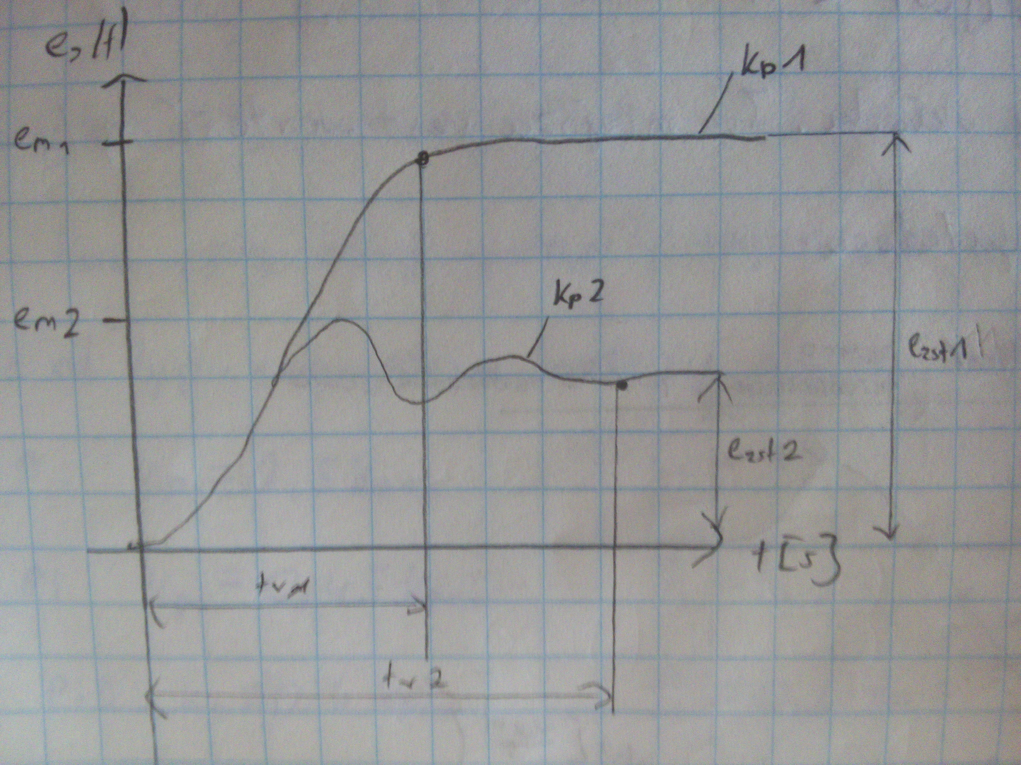

Zwiększenie wzmocnieia regulatora prowadzi do zmniejszenia odchyłki statycznej oraz do zmiany charakteru przebiegu odchyłki na przebieg oscylacyjny. Dalsze zwiększanie wzmocnienia regulatora mogłoby doprowadzić do oscylacji niegasnących i utraty stabilności.

Przebiegi oscylacyjne charakteryzują się mniejszą odchyłką dynamiczną i statyczna, ale dłuższym czasem regulacji.

## Częstotliwościowy wskaźnik jakości regulacji

Wskaźnik ten definiuje się jako stosunek transformaty Fouriera e(jω) sygnału odchyłki regulacji wywołanej działaniem zakłócenia lub wymuszenia do transformaty Fouriera e’(jω) odchyłki jaka powstałaby pod wpływem takiego samego zakłocenia/wymuszenia w układzie bez toru sprzężenia zwrotnego z regulatorem.

$$q\left(jω\right)= \frac{e\left(jω\right) (z regulatorem)}{e\left(jω\right)(bez regulatora)}$$

Poprzednie wskaxniki opisują zachowania układu na wymuszenie/zakłócenie skokowe, a wrzeczywistości na układ działają niezdeterminowane zaklócenia, co powoduje że przebieg wielkości regulowanej ma charakter nieuporządkowanej fluktuancji wokół wartości zadane. Przy projektowania określa się pożądane wartości modułu wskaźnika q zwykle tylko w odniesieniu do pasma pulsacji, w którym musi być odpowiednia mała jego wartość (<<1).

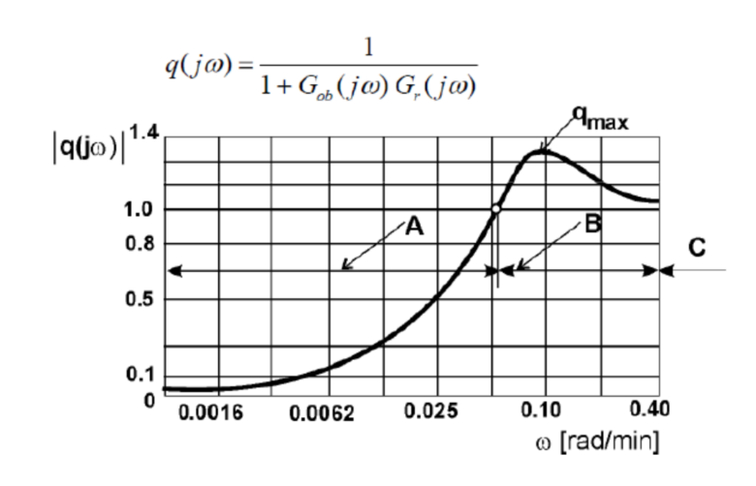

W paśmie A regulator kompensuje w różnym stopniu wpływ działających zakłóceń, w paśmie B wszystkie zakłócenia są przez regulator wzmacniane, a w paśmie C zakłócenia wywołują takie same skutki jak w układzie bez regulatora.

## Całkowe wskaźniki jakości regulacji

Wskaźn9iki przebiegu przejściowego określają tylko wybrane cechy przebiegów odchyłek regulacji, wywołanych tylko skokowym zakłóceniem/wymuszeniem. Całkowe wskaźniki jakości w określonych sposób charakteryzują całość przebiegu przejściowego i można je stosować do oceny przebiegów przejściowych wywołanych innymi niż skokowe zakłóceniami i wymuszeniami.

Jako miarę jakości regulacji przyjmuje się wielkość tzw. pól regulacji i dąży się do ich minimalizacji. Im mniejsze pole tym lepsza jakośc dynamiczna układu. Podejście to ma swoją interpretację ekonomiczną, ponieważ często straty energii lub materiału w procesach produkcyjnych są funkcją wielkości i czasu trwania odchyłki regulacji, a celem regulacji jest minimalizacja tych strat.

W zależności od struktury i spodziewanego charakteru przebiegu przejściowego wyznacza się wartości odpowiednich całek

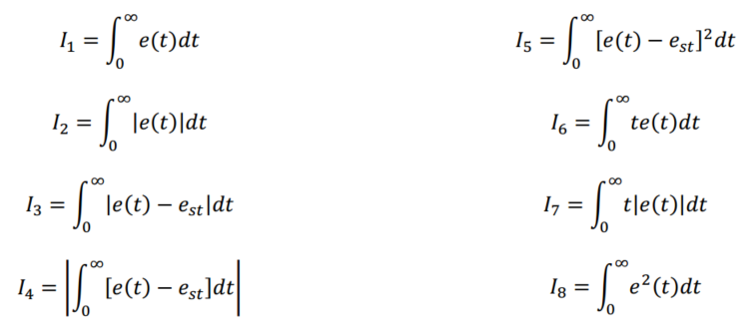

# 4. Podstawowe właściwości sterowników PLC, sposoby programowania

**PLC** (ang. **P**rogrammable **L**ogic **C**ontroller), czyli Programowalny Sterownik Logiczny. Jest to uniwersalne urządzenie mikroprocesorowe przeznaczone do sterowania pracą maszyny lub urządzenia technologicznego. Sterownik PLC musi zostać dopasowany do określonego obiektu sterowania poprzez wprowadzenie do jego pamięci żądanego algorytmu działania obiektu.

Cechą charakterystyczną sterowników PLC odróżniającą je od innych sterowników komputerowych jest cykliczny obieg pamięci programu. Algorytm jest zapisywany w dedykowanym sterownikowi języku programowania. Istnieje możliwość zmiany algorytmu przez zmianę zawartości pamięci programu. Sterownik wyposaża się w odpowiednia liczbę układów wejściowych zbierających informacje o stanie obiektu i żądaniach obsługi oraz odpowiednia liczbę i rodzaj układów wyjściowych połączonych z elementami wykonawczymi, sygnalizacyjnymi lub transmisji danych.

## Właściwości sterowników PLC;

* **uniwersalność** - możliwość realizacji różnych algorytmów sterowania bez konieczności zmian struktury urządzeń, czy połączeń w układzie przy zmieniających się warunkach procesu sterowania,
* **programowalność -** realizacja algorytmu sterowania w postaci ciągu instrukcji wpisywanych do pamięci sterownika typu EPROM, EEPROM lub RAM. Z cechą tą związane jest opracowanie specjalnych zbiorów instrukcji uwzględniających warunki przemysłowe, w których przebiega proces.
* **funkcjonalność** - możliwość bezpośredniego połączenia z urządzeniami sterującymi, pomiarowymi i wykonawczymi
* **niezawodność -** wzajemna separacja galwaniczna układów wewnętrznych sterownika i odłączonych urządzeń zewnętrznych zapobiega przeniesieniu się zbyt dużego potencjału w stanach awaryjnych. Zwiększeniu niezawodności służy wprowadzenie programowej kontroli obwodów wejściowych i wyjściowych oraz diagnostyki systemowej i obiektowej, zasilanie awaryjne z akumulatorów lub zasilaczy awaryjnych.
* **zliczanie zdarzeń** - występują dwa rodzaju układów zliczających zdarzenia:
  + układy zliczające (liczniki) - pracujące pod kontrolą jednostki centralnej i zmieniające swój stan po wykonaniu przez jednostkę centralną rozkazów zwiększenia lub zmniejszenia ich zawartości,
  + szybkie liczniki - sterowane bezpośrednio przez sygnały procesowe z pominięciem jednostki centralnej,
* **rejestry** - występują w systemach PLC przetwarzających dane wielobitowe lub przystosowanych do wykonywania operacji arytmetycznych,

## Ogólne zadania sterowników:

* zbieranie wyników pomiarów za pośrednictwem modułów wejściowych z analogowych i dyskretnych czujników oraz urządzeń pomiarowych,
* transmitowanie danych za pomocą modułów i łącz komunikacyjnych,
* wykonywanie programów aplikacyjnych na podstawie przyjętych parametrów i uzyskanych danych o sterowanym procesie lub maszynie,
* generowanie sygnałów sterujących, zgodnie z wynikami obliczeń tych programów i przekazywanie ich poprzez moduły wyjściowe do elementów i urządzeń wykonawczych,
* realizowanie funkcji diagnostyki programowej i sprzętowej.

## Budowa sterownika:

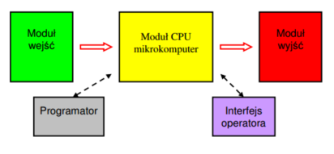

**Jednostka centralna CPU wraz z pamięcią** - podejmuje decyzje i wykonuje funkcje sterowania bazując na instrukcjach programowych zawartych w pamięci.

**Moduł wejść**  - wejścia występują w postaci cyfrowej i analogowej. Sygnały z wejść są przetwarzane do postaci sygnałów logicznych zrozumiałych dla CPU.

**Moduł wyjść** - wyjścia przetwarzają funkcje sterowania z CPU do takiej postaci sygnałów (cyfrowych lub analogowych), które mogą byc użyte do sterowania rozmaitych urządzeń (elementów wykonawczych).

### Programator - urządzenie do zaprogramowania sterownika

**Interfejs operatorski** - umożliwia wyświetlanie informacji procesowych i wprowadzanie nowych parametrów kontrolnych.

### Szczegóły:

Procesor: sterowniki bazują na procesorach 16 lub 32 bitowych,

Pamięć operacyjna ROM - w której znajduje się system operacyjny, czyli zestaw programów sterujących i zarządzających działaniem sterownika (komunikacja z programistą, obsługa urządzeń zewnętrznych, zarządzanie danymi itp.).

Pamięć programu RAM - zapisywalna pamięć podtrzymywana bateryjnie lub typu FLASH, w której znajdują się obszary:

* programu użytkownika (rzędu do kilkuset kB z podziałem na bloki),
* danych użytkownika, danych systemowych,
* danych o układach czasowych, licznikach i znacznikach,
* odwzorowania procesu, czyli obraz we/wy urządzeń zewnętrznych,

Moduły komunikacji - podłączanie sterownika do innych urządzeń sieci lokalnej z wykorzystaniem różnych standardów takich jak: Modbus, Profibus, ControlNet, Ethernet itd.

Moduły specjalne - np. szybkie liczniki, moduły pozycjonowania osi, moduły wejściowe dla czujników temperatury, moduły regulatora PID lub innych regulatorów itp.

## Cykl pracy sterownika:

1. Inicjalizacja cyklu
2. Obsługa wejść
3. Wykonanie programu sterującego
4. Obsługa wyjść
5. Obsługa programatora
6. Obsługa innych podłączonych urządzeń
7. Diagnostyka

## Realizacja regulatora PID:

Początkowo nie było możliwości realizacji regulatora o algorytmie PID, ale z biegiem czasu stało się to możliwe poprzez odpowiedni blok (zapewniony przez twórcę), poprzez własne programy realizujące algorytm PID, poprzez moduły rozszerzeń.

## Sposoby programowania sterowników:

Ogólne informacje dotyczące języków programowania PLC stanowi norma IEC 61131-3. Ujednolica ona koncepcję programowania PLC (unormowała języki programowania, aby użytkownik mógł swobodnie przechodzić z jednego systemu PLC na inny). W normie określono dwie grupy języków: języki tekstowe i graficzne:

* **LD (Ladder Diagram)** - **logika drabinkowa** - schemat zbliżony do klasycznego rysunku technicznego, elektrycznego (język graficzny),
* **FBD (Function Block Diagram)** - **diagram bloków funkcyjnych** - sekwencja linii zawierających bloki funkcyjne (język graficzny),
* **ST (Structured Text) - tekst strukturalny -** język zbliżony do Pascala,
* **IL (Instruction List) - lista instrukcji -**  rodzaj assemblera,
* **SFC (Sequential Function Chart) - sekwencyjny ciąg bloków -**  sekwencja bloków programowych z warunkami przejścia,

## Programowanie drabinkowe

Schemat składa się z dwóch równoległych listw (masy i zasilania). Pomiędzy nie umieszczamy interesujące nas elementy takie jak: styki, cewki, timery, liczniki itp. Niemożliwe jest bezpośrednie połączenie obu listw.

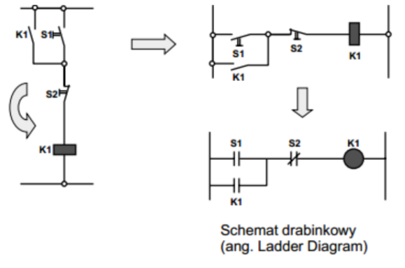

Struktura graficzna tego języka ułatwia proste przenoszenie schematów przekaźnikowych na program sterowania PLC.

## Programowanie FBD (Diagram bloków funkcyjnych)

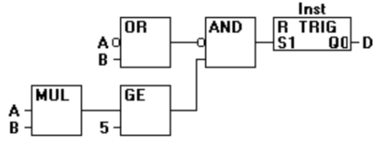

Realizacja programu w tym języku jest oparta na przepływie sygnału. Wykorzystuje on gotowe bloki funkcyjne lub procedury przygotowane przez producenta w postaci bibliotek. Program tworzy się poprzez łączenie bloczków, które symbolizują funkcje logiczne (od lewej do prawej), poprzez wybór odpowiedniego bloku i umieszczenie w odpowiednim miejscu obwodu. Funkcje te są widziane w edytorze programu jako prostokąty z opisanymi zmiennymi wejściowymi i wyjściowymi.

Schemat bloków funkcyjnych SBD jest szczególnie chętnie stosowany w grupie najprostszych sterowników PLC, dla których jest to z reguły jedyny dostępny język programowania.

## Programowanie poprzez tekst strukturalny

Tekst strukturalny stosowany jest w grupie najmocniejszych sterowników. Jest on podobny do języków wyższego poziomu typu Pascal. Podstawowymi elementami tego języka są operatory matematyczne (+, -, * itp.) oraz pętle (IF, WHILE, DO, itd.). Jest bardziej przejrzysty od języka IL, ale skompilowany program jest dłuższy i wolniejszy.

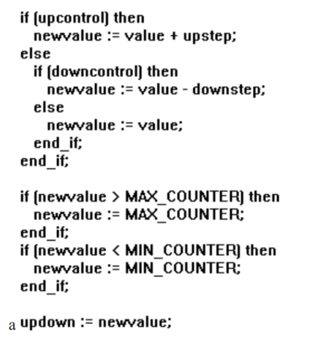

## Programowanie poprzez listę instrukcji

Język bardzo przypominający assembler. Język ten składa się z sekwencji instrukcji, z których każda jest zapisywana w oddzielnym wierszu. W instrukcji znajduje sie zwykle nazwa operatora oraz ewentualnie modyfikatory i jeden lub kilka operandów. Operandami sa stałe lub zmienne. Wyniki bieżących operacji przechowywane są w akumulatorze, przez co język ten jest określany językiem zorientowanym akumulatorowo).

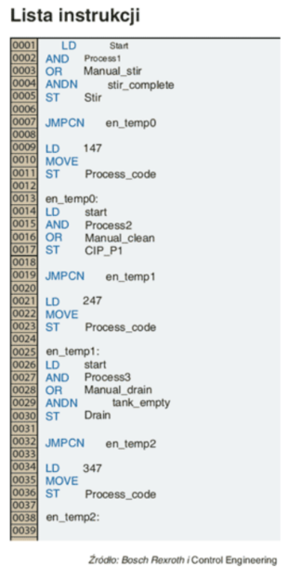

## Programowanie poprzez sekwencyjny ciąg bloków

Język ten jest podstawowym językiem zdefiniowanym w normie IEC 1131-3. Opisuje on operacje, wykorzystując prostą reprezentację graficzną dla poszczególny kroków procesu i warunków nazywanych tranzycjami.

Program w SFC składa się z *kroków*, do których są przypisane akcje, oraz *przejść*, łączących kroki. Do przejść są przypisane warunki logiczne. Przejście SFC może mieć jeden lub więcej kroków wejściowych oraz jeden lub więcej kroków wyjściowych. W trakcie wykonania programu każdy krok może być aktywny lub nieaktywny. Jeden lub więcej kroków (*kroki inicjujące*) są aktywowane przy rozpoczęciu wykonania programu. Kilka kroków może być aktywnych jednocześnie, dzięki czemu SFC pozwala opisywać [algorytmy równoległe](https://pl.wikipedia.org/wiki/Algorytm_r%C3%B3wnoleg%C5%82y) sterowania logicznego.

Akcje, przypisane do kroków, mogą być opisane jako proste operacje na zmiennych logicznych albo jako podprogramy, wyrażone w języku SFC, [ST](https://pl.wikipedia.org/w/index.php?title=Structured_text&action=edit&redlink=1) lub innych językach normy IEC 61131-3. Do akcji są przypisane *kwalifikatory działań*, które określają sposób, w jaki akcja będzie wykonywana - ona może być m.in. wykonana jednokrotnie przy aktywizacji kroku, cyklicznie dopóki odpowiedni krok jest aktywny, lub z opóźnieniem.

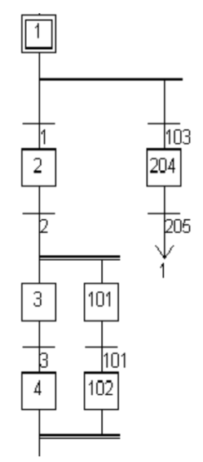

**Sterowniki PAC** - to urządzenia łączące elastyczność PC z funkcjonalnością i odpornością PLC. Sterownik PAC to połączenie architektur sprzętowych i programowych jednostek PC i PLC w jednej solidnej obudowie.

# 8. Metody opisu liniowych układów dynamicznych

### Co to jest układ liniowy dynamiczny?

**Układ liniowy -**  układ, w którym zachowana jest zasada superpozycji.

**Zasada superpozycji -** mówi, że odpowiedź układu przy działaniu sumy wymuszeń jest równa sumie odpowiedzi przy działaniu tych wymuszeń oddzielnie.

**Układ dynamiczny - układ, którego wyjście nie zależy tylko od wejścia, ale też od charakteru procesu przejściowego i stanu układu w chwili początkowej**

**Uwaga Wnuka:** Czy funkcja liniowa y = x + 1 jest układem liniowym?

Odp. Nie bo nie spełnia zasady superpozycji.

$y\left(x_{1}\right)=x_{1}+1$ $y\left(x_{2}\right)=x_{2}+1$

$$y\left(x_{1}\right)+y\left(x_{2}\right)={x_{1}+x}_{2}+2 y\left({x_{1}+x}_{2}\right)=x_{1}+x_{2}+1$$

$$y\left(x_{1}\right)+y\left(x_{2}\right)≠ y\left({x_{1}+x}_{2}\right)$$

Układami liniowymi są te równania liniowe, które przechodzą przez punkt (0,0).

Układy rzeczywiste zazwyczaj są nieliniowe, ale dla uproszczenia opisu matematycznego przeprowadza się ich linearyzację, co pozwala na sformułowanie przybliżonego opisu liniowego, ważnego w otoczeniu wybranego punktu pracy charakterystyki statycznej.

Opis matematyczny układu dynamicznego sprowadza się do podania związku między wektorem sygnałów wejściowych i wyjściowych.

## Metody opisu:

1. 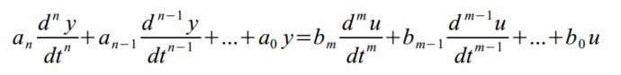**Opis różniczkowy**

gdzie:

* y - wielkość wyjściowa
* u - wielkość wejściowa
* t - czas

ai, bj - stałe współczynniki Założenie $n≥m$ Równanie różniczkowe opisuje model układu z czasem ciągłym.

1. **Opis różnicowy**

Równanie różnicowe to dyskretny odpowiednik równania różniczkowego

$$y\left(k+n\right)+a_{n-1}y\left(k+n-1\right)+…+a_{1}y\left(k+1\right)+a_{0}y\left(k\right)=b_{m}u\left(k+m\right)+…+b_{1}u\left(k+1\right)+b_{0}u\left(k\right)$$

1. **Opis transmitancyjny ciągły**

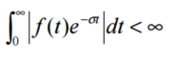**Transformata Laplace’a**  jest jednym z narzędzi matematycznych służących do rozwiązywania liniowych równań różniczkowych zwyczajnych. W porównaniu z metodą klasyczną metoda transformaty operatorowej przekształca równanie różniczkowe zwyczajne w równanie algebraiczne, którego zmienna jest operator Laplace’a „s”. Wówczas w celu uzyskania rozwiązania w dziedzinie operatora s przekształca się równanie algebraiczne przy użyciu prostych reguł matematycznych, a ostateczne rozwiązanie równania różniczkowego uzyskiwane jest poprzez zastosowanie odwrotnej transformaty Laplace’a.

Funkcja musi spełniać warunek:

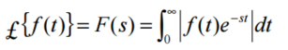Wówczas transformatę Laplace’a się definiuje:

**Transmitancja operatorowa G(s)** układu (obiektu) liniowego określa stosunek tranformaty wielkości wyjściowego **Y(s)** do transformaty wielkości wejściowej **U(s)**, przy założeniu zerowych warunków początkowych.

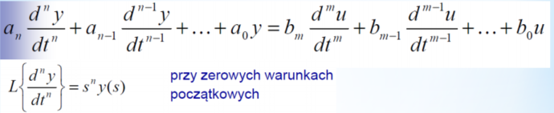

Wykorzystując transformatę Laplace’a związek ten można zapisać w postaci równania operatorowego:



lub w postaci transmitancji operatorowej:

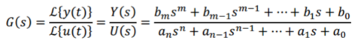

Transmitancja operatorowa G(s) jest funkcją wymierną zmiennej zespolonej s i ma tę właściwość, że w rezultacie pomnożenia transformaty sygnału wejściowego U(s) przez transmitancję G(s) otrzymuje się transformatę sygnały wyjściowego Y(s) odpowiedzi układu.

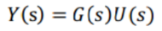

Znając postać transmitancji operatorowej układu można obliczyć przebieg odpowiedzi y(t) układu na dowolne wymuszenie u(t) przy wykorzystaniu odwrotnego przekształcenia Laplace’a.

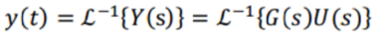

1. **Opis transmitancyjny dyskretny**

**Transformata Z** jest odpowiednikiem transformaty Laplace’a stosowanym do opisu i analizy układów dyskretnych.

Ponieważ w układach dyskretnych czas jest zmienną nieciągłą podstawowe równanie stanu układu ma postać równania różnicowego, a nie różniczkowego. Niech równanie różnicowe ma postać:

$$y\left(k+n\right)+a_{n-1}y\left(k+n-1\right)+…+a_{1}y\left(k+1\right)+a_{0}y\left(k\right)=b_{m}u\left(k+m\right)+…+b_{1}u\left(k+1\right)+b_{0}u\left(k\right)$$

Zastosowanie przekształcenia Laplace’a do układów impulsowych daje w efekcie nieskończone szeregi, co zwykle nie jest wygodne w obliczeniach dlatego transmitancja operatorowa układów dyskretnych opiera się o **przekształcenie Z**. Transmitancją impulsową układu dyskretnego nazywa się stosunek transformaty Z odpowiedzi układu do transformaty Z sygnału wejściowego, przy zerowych warunkach początkowych. Transmitancja impulsowa, ze zmienną zepsoloną z, odpowiadająca powyższemu równaniu różnicowemu ma więc postać

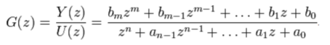

1. **Opis ciągły we współrzędnych stanu**

Stan obiektu można opisać pewną ilością zmiennych, charakteryzujących zachowanie się układu dynamicznego, zwanych **współrzędnymi stanu x(t).** Liczba współrzędnych stanu jest równa rzędowi równania różniczkowego opisującego obiekt.

**Wektor stanu** układu dynamicznego to minimalny zbiór współrzędnych stanu wystarczający łącznie ze znajomością wielkości wejściowych do określenia zachowanie się układu w dowolnym momencie.

Zmiana stanu obiektu zależy od jego stanu w danej chwili i sterowania, a związek ten opisuje tzw. **równanie stanu.**

i uzupełnia go o równanie wyjść:

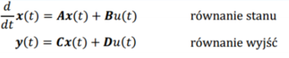

gdzie:

**A** - macierz układu (stanu), reprezentująca dynamikę systemu,

**B** - macierz sterowania, reprezentująca oddziaływanie sterowania na system,

**C** - macierz wyjść, pokazująca w jaki sposób są transformowane zmienne stanu na zmienne wyjściowe,

**D -**  macierz transmitancyjna układu,

**x(t)** - wektor zmiennych zależnych,

**u(t) -**  wektor wymuszeń wejściowych,

**y(t) -** wektor wielkości wyjściowych.

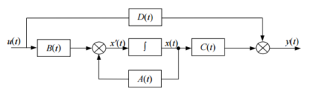

Schemat blokowy układu

Metodę analizy obwodu opartą na sformułowaniu, a następnie rozwiązaniu układu równań różniczkowych pierwszego rzędu (równań stanu) nazywamy metodą zmiennych stanu.

### Zmienne stanu, a transmitancja operatorowa:

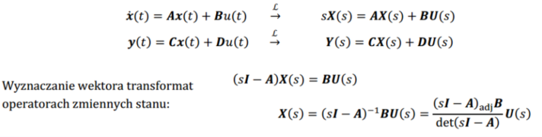

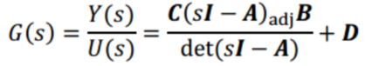

adj - macierz dołączona

1. **Opis dyskretny we współrzędnych stanu**

Opis dyskretny można uzyskać stosując aproksymację na podstawie modelu we współrzędnych stanu z czasem ciągłym stosując metodę prostokątów lub trapezów:

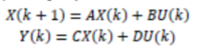

1. **Opis częstotliwościowy ciągły**

Jeżeli na wejście elementu lub układu liniowego stabilnego wprowadzone zostanie wymuszenie sinusoidalne o stałej czestotliwości, to na wyjściu po zaniknięciu przebiegu przejściowego ustali się odpowiedź sinusoidalna o tej samej częstotliwości, ale w ogólnym przypadku o innej amplitudzie i fazie niż wymuszenie. Charakterystyki częstotliwościowe określaja zachowanie elementu lub układu przy wszystkich częstotliwościach wymuszenia, podając stosunek amplitud odpowiedzi do wymuszenia oraz przesunięcie fazowe między odpowiedzią, a wymuszeniem jako funkcję częstotliwości. Podstawę charakterystyk częstotliwościowych stanowi transmitancja widmowa:

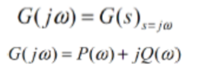

Na podstawie transmitancji widmowej otrzymuje się:

* charakterystykę amplitudowo fazową:

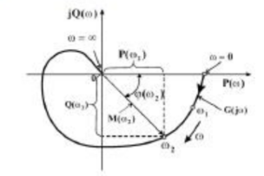

* logarytmiczną charakterystykę fazową:

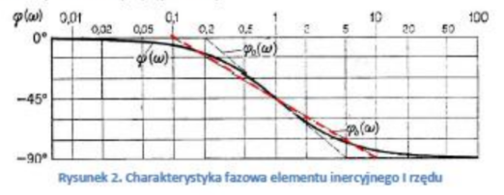

* logarytmiczną charakterystykę amplitudową:

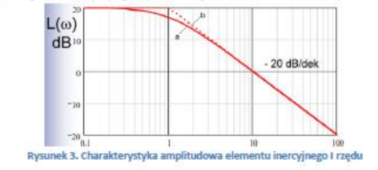

### Uwaga Wnuka Dlaczego spadek wynosi 20db na dekadę?

Dla elementu inercyjnego I rzędu mamy:

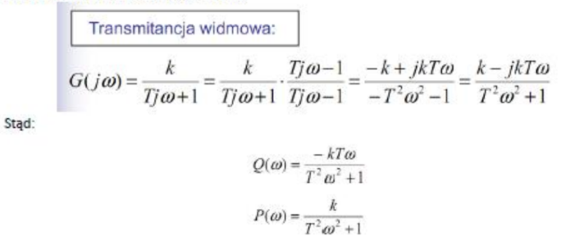

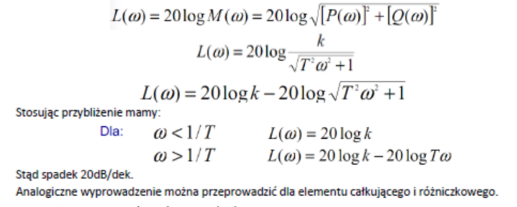

#### M - moduł

1. **Opis częstotliwościowy dyskretny**

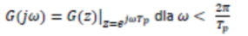

Wyznaczone charakterystyki mają taki sam sens jak dla układów z czasem ciągłym: wyznaczają wzmocnienie amplitudy i przesunięcie fazowe sygnału wyjściowego względem sygnału sinusoidalnego podanego na wejście układu.

1. **Opis metodą schematu operacyjnego**

Metoda graficzna:

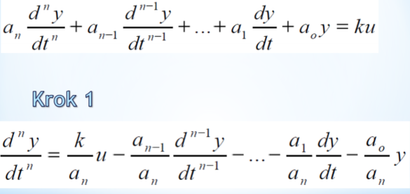

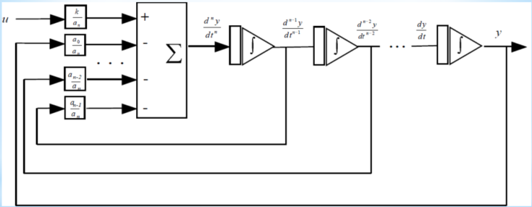

# 9. Wyznaczanie przybliżonego opisu dynamiki układów liniowych.

### Co to jest układ liniowy dynamiczny?

**Układ liniowy -**  układ, w którym zachowana jest zasada superpozycji.

**Zasada superpozycji -** mówi, że odpowiedź układu przy działaniu sumy wymuszeń jest równa sumie odpowiedzi przy działaniu tych wymuszeń oddzielnie.

**Układ dynamiczny - układ, którego wyjście nie zależy tylko od wejścia, ale też od charakteru procesu przejściowego i stanu układu w chwili początkowej**

Układy dynamiczne opisuje się równaniami rózniczkowymi.

## Podział modeli:

* Fizyczne,
* Analogowe,
* Matematyczne - matematyczny zapis wiążący wartości sygnału, który określamy jako wyjście z obiektu i znanych, sygnałów, które mają wpływ na wartości tego wyjścia,

## Klasyfikacja modeli matematycznych:

* analityczne,
* empiryczne:
  + czynne,
  + bierne,

Układy rzeczywiste zazwyczaj są nieliniowe, ale dla uproszczenia opisu matematycznego przeprowadza się ich linearyzację, co pozwala na sformułowanie przybliżonego opisu liniowego, ważnego w otoczeniu wybranego punktu pracy charakterystyki statycznej.

Linearyzację stosuje się ponieważ metody analizy obiektów dla układów liniowych są znacznie bardziej rozwinięte niż dla układów nieliniowych, a w wielu zastosowaniach opis liniowy jest opisem wystarczająco dokładnym.

Poza tym nie istnieją metody rozwiązywania dowolnych nieliniowych równań różniczkowych.

## Sposoby opisu układów liniowych:

1. Opis równaniami różniczkowymi
2. Opis transmitancyjny - transmitancja operatorowa
3. Opis we współrzędnych stanu
4. Opis częstotliwościowy
5. Opis metodą schematu operacyjnego

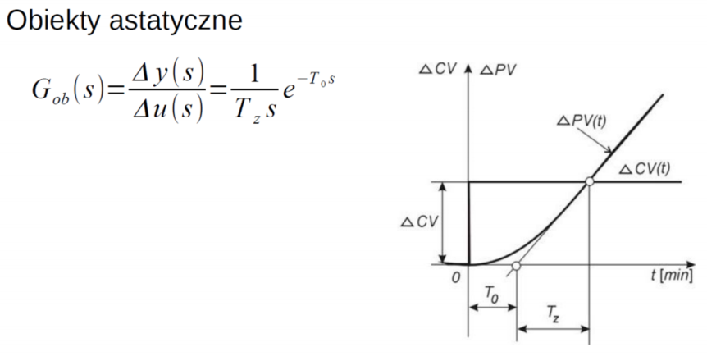Modele układów wyznacza się zazwyczaj na podstawie odpowiedzi układu na wymuszenie skokowe:

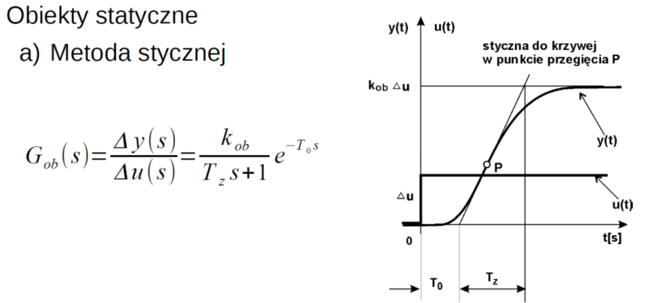

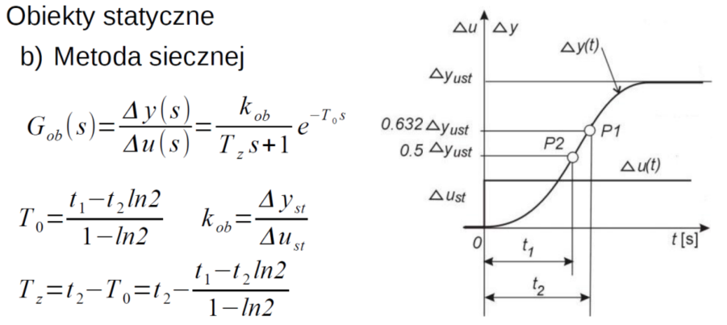

## Dokonuje się również wyznaczania modelu poprzez symulację polegającą na:

1. Wstępnym dobraniu modelu metodami analitycznymi
2. Dołączeniu na wejście symulatora tego samego sygnału, który jest na wejściu rzeczywistego obiektu,
3. Porównaniu wyjść,
4. Wprowadzeniu korekt do modelu analitycznego,
5. Powtarzaniu kroków 2-4, aż do otrzymania zadowalających wyników.

# 10. Kryteria stabilności układów liniowych

Jednym z podstawowych wymogów stawianych układom automatyki jest ich stabilność. Istnieje wiele definicji stabilności układów dynamicznych, opisanych przy pomocy równań różniczkowych. Przytoczę teraz jedną z nich:

**Stabilność -** O układzie możemy mówić, że jest stabilny, gdy układ ten wytrącony ze stanu równowagi (rozpatrywanego punktu pracy P) powraca do niego (do pewnego stanu K) po ustaniu działania czynników (zakłóceń z), które go z tego stanu wytrąciły.

Układ jest **stabilny asymptotycznie** jeśli po zaniknięciu ograniczonego zakłócenia **z**, które spowodowało wytrącenie z rozpatrywanego punktu pracy P powraca do tego samego stanu równowagi P, który zajmował przed pojawieniem się zakłócenia.

W dalszej części zostaną podane najczęściej stosowane kryteria stanowiące warunki konieczne i dostateczne stabilności układów liniowych. Zaczniemy od omówienia warunku podstawowego:

Rozważmy układ zamknięty opisany za pomocą następującego równania różniczkowego:



lub odpowiadającej mu transmitancji:

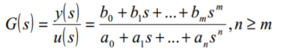

**Warunkiem koniecznym i dostatecznym** stabilności asymptotycznej układu opisanego transmitancją jest, aby pierwiastki równaia charakterystycznego (mianownika) miały ujemne części rzeczywiste.

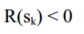

gdzie:

sk - pierwiastki równania charakterystycznego układu

W przypadku, gdy chociaż jeden pierwiastek równania charakterystycznego ma część rzeczywistą dodatnią układ jest niestabilny.

Jeżeli równanie charakterystyczne ma pierwiastki w lewej półpłaszczyźnie oraz jednokrotne na osi liczb urojony, to w układzie będą występować drgania o stałej amplitudzie. Układ znajduje się wówczas na granicy stabilności czyli nie jest stabilny asymptotycznie.

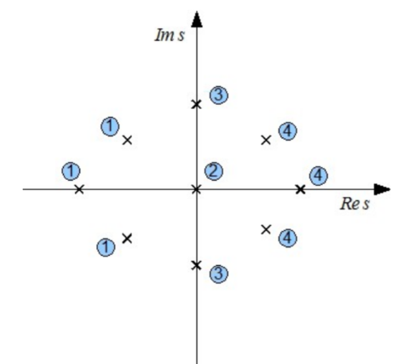

Na powyższym rysunku przedstawione jest rozmieszczenie pierwiastków równania charakterystycznego (biegunów) na płaszczyźnie zespolonej s dla układów liniowych stabilnych asymptotycznie, niestabilnych oraz znajdujących się na granicy stabilności.

Kolejnymi numerami oznaczone są pierwiastki równań charakterystycznych pewnych układów liniowych:

* Układ liniowy, który posiada wyłącznie pierwiastki równania charakterystycznego oznaczone jako **1** jest stabilny asymptotycznie,
* Układ liniowy, który posiada pierwiastki równania charakterystycznego oznaczone jako **1** oraz **2** lub **3** znajduje się na granicy stabilności,
* Układ liniowy, który posiada pierwiastki równania charakterystycznego oznaczone jako 4 (może posiadać też pierwiastki 1,2 ,3) jest niestabilny.
* Układ liniowy, który posiada pierwiastek podwójny równania charakterystycznego w punkcie **2** jest niestabilny.

W przypadku badania stabilności układów liniowych opisanych przy pomocy równań różniczkowych wyższych rzędów wyznaczanie pierwiastków równania charakterystycznego może być kłopotliwe. Stosuje się wówczas jedno z kryteriów ułatwiających określenie stabilności. Przy czym należy pamiętać, że wszystkie kryteria wywodzą się z warunku podstawowego.

Dalej omówię najczęściej stosowane kryteria stabilności:

* kryterium Hurwitza,
* kryterium Nyquista,
* logarytmiczne kryterium Nyquista.

**Kryterium Hurwitza**

Kryterium to należy do grupy kryteriów algebraicznych i można je sformułować następująco:

Równanie charakterystyczne układu o transmitancji:

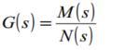 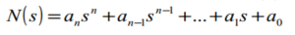

posiada wszystkie pierwiastki w lewej półpłaszczyźnie zmiennej zespolonej s wtedy i tylko wtedy, gdy spełnione są następujące warunki:

1. Warunek I (warunek konieczny, ale niedostateczny) - wszystkie współczynniki równania charakterystycznego układu istnieją i mają jednakowy znak.



1. Warunek II - podwyznaczniki Δi od i=2 do i=n-1 wyznacznika głównego Δn są większe od zera.

Wyznacznik Δn utworzony jest ze współczynników równania charakterystycznego w następujący sposób:

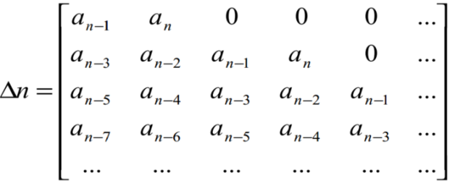

podwyznaczniki Δi mają postać:

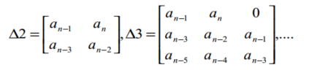

Przy pomocy tego kryterium można stwierdzić zarówno stabilność asymptotyczną jak i nieasymptotyczną. Stabilność nieasymptotyczna zachodzi wtedy, gdy w równaniu charakterystycznym współczynnik ao = 0.

$$G\left(s\right)=\frac{1}{3s^{3}+2s^{2}+βs}=\frac{1}{s}∙\frac{1}{3s^{2}+2s+β}→\frac{1}{s^{2}} jest niestabilne$$

Jeśli druga część iloczynu jest stabilna to powyższy układ będzie stabilny nieasymptotycznie.

**Kryterium Nyquista**

Kryterium Nyquista umożliwia badanie stabilności układu zamkniętego na podstawie przebiegu charakterystyki amplitudowo-fazowej układu otwartego.

Układ otwarty otrzymuje się przez "rozpięcie" sprzężenia zwrotnego w miejscu węzła sumacyjnego. Transmitancje takiego układu następnie mozna policzyć jako iloczyn wszystkich transmitancji występujących w układzie zamkniętym.

Kryterium - Możemy rozróżnić dwa przypadki:

I przypadek: Układ otwarty jest stabilny

Jeżeli układ otwarty jest stabilny to układ zamknięty jest też stabilny jeżeli charakterystyka amplitudowo-fazowa odpowiadającego mu układu otwartego, dla pulsacji od 0 do +∞ nie obejmuje punktu (-1, j­0).

II przypadek: Układ otwarty jest niestabilny

Jeżeli otwarty układ regulacji jest niestabilny i ma m pierwiastków swego równania charakterystycznego w prawej półpłaszczyźnie zmiennej zespolonej s, to po zamknięciu będzie on stabilny wtedy i tylko wtedy, gdy charakterystyka amplitudowo-fazowa układu otwartego dla pulsacji od 0 do +∞ okrąża m/2 razy punk (-1, j0).

W pewnych przypadkach wygodniej jest posługiwać się tzw. regułą lewej strony, która mówi, że układ zamknięty jest stabilny jeżeli przy wzroście ω od 0 do +∞ punkt (-1,j0) znajduje się w obszarze po lewej stronie wykresu Go(jω).

W praktycznych zastosowaniach kryterium Nyquista jest szczególnie przydatne w przypadku, gdy układ otwarty jest stabilny. Można wtedy korzystać z przebiegu charakterystyki Go(jω) układu otwartego zdjętej doświadczalnie, co pozwala na badanie stabilności także układu, którego opis matematycznie nie jest znany.

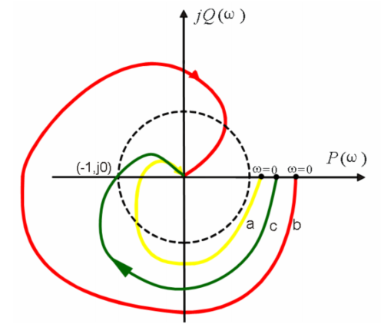

a) układ stabilny

b) układ niestabilny

c) układ na granicy stabilności

**Logarytmiczne kryterium Nyquista**

Z kryterium Nyquista wynika bezposrednio następujący warunek stabilności:

Zamknięty układ regulacji automatycznej jest stabilny wtedy, gdy logarytmiczna charakterystyka amplitudowa układu otwartego ma wartość ujemną przy pulsacji odpowiadającej przesunięciu fazowemu -180o.

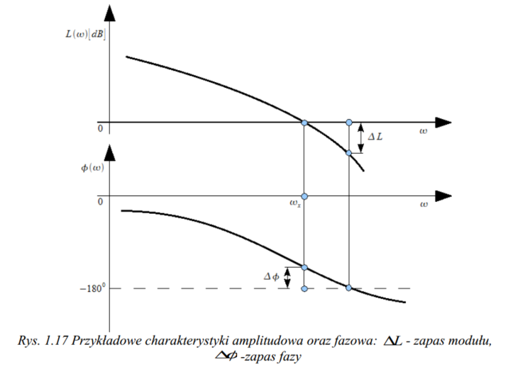

Reprezentacja graficzna pozwala na sprawdzenie stabilności układu oraz wyznaczenie liczbowych wartości zapasu modułu ΔL oraz zapasu fazy Δφ. Wartości parametrów zależą od rodzaju układu oraz jego warunków pracy, ale zwykle przyjmuje się, ze:

ΔL = 6 - 12 dB

Δφ = 30o - 60o

# 11. Zastosowanie metody funkcji opisującej do badania stabilności układów zawierających ograniczenia elementu wykonawczego

Zamknięty układ z jednym elementem nieliniowym (np. elementem wykonawczym) można przedstawić następująco:

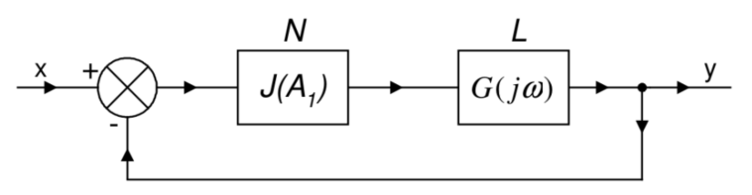

gdzie:

**N** - część nieliniowa (np. element wykonawczy),

**L** - część liniowa

Do badania stabilności wykorzystam kryterium Nyquista, zatem rozważę układ otwarty opisany poniższą transmitancją widmową:

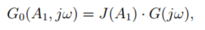

gdzie:

**A1** - jest amplitudą sygnału sinusoidalnego na wejściu obiektu nieliniowego,

**ω** - jest pulsacją sygnału sinusoidalnego na wejściu obiektu nieliniowego,

**J(A1)** - jest tzw. funkcją opisującą elementu nieliniowego

**Funkcję opisującą** definiujemy jako stosunek pierwszej harmonicznej wyjścia układu nieliniowego do aplitudy jego wejścia. Ponieważ układ jest nieliniowy to kształt sygnału na wyjściu nie musi być sinusoidalny (może to być np. sinusoida z obciętymi wierzchołkami). Dlatego stosujemy przybliżenie przy pomocy pierwszej harmonicznej. Warto zauważyć, że wartość amplitudy wyjścia jest zależna od amplitudy sygnału wejściowego (dla obiektów nieliniowych nie musi to być zależność nieliniowa). Aby określić funkcje opisującą dla konkretnego sygnału należy obliczyć pierwszą harmoniczną wyjścia układu w zależności od A1 (amplitudy sygnału na wejściu), do czego wykorzystuje się szeregi Fouriera. W praktyce jednak dla najpopularniejszych obiektów nieliniowych możemy po prostu odczytać ją z odpowiednich tablic.

Ze względu na to, że część liniowa obiektu ma zwykle charakter inercyjny (czyli zachowuje się jak filtr dolnoprzepustowy) stosowanie przybliżenia za pomocą pierwszej harmonicznej jest dosyć dokładne.

Z kryterium Nyquista wiemy, że układ jest stabilny jeżeli układ otwarty mu odpowiadający jest stabilny oraz charakterystyka układu otwartego nie okrąża punktu (-1,0). Wobec tego drgania krytyczne osiągnięte zostają przy spełnionym warunku:

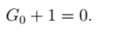

stąd:

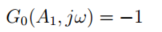

oraz po podstawieniu:

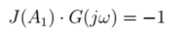

ostatecznie otrzymujemy więc równanie:

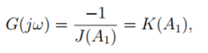

gdzie wielkość **K(A1)** nazywamy **wykresem krytycznym**. Spełnia on rolę punktu (-1,0) dla układów nieliniowych.

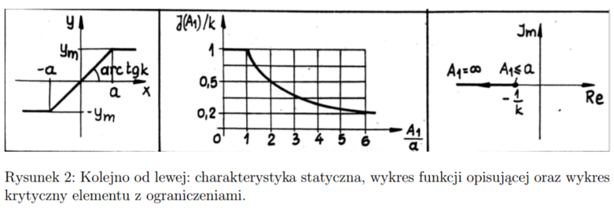

Przedstawiony po prawej stronie rysunku **wykres krytyczny** elementu z ograniczeniami (np. zaworu) możemy interpretować tak:

* Dla A1 a - nieliniowości nie występują i układ nieliniowy możemy traktować jako normalny układ liniowy o wzmocnieniu k,
* Dla A1 a - czyli dla dużych amplitud sygnałów na wejściu obiektu nieliniowego wierzchołki tego sygnału zostaną "obcięte", wobec tego sygnał po przejściu przez element z ograniczeniami będzie niósł mniejszą energię. W związku z tym możemy traktować to w ten sposób, że dla większych amplitud sygnału wejściowego wzmocnienie elementu nieliniowego będzie coraz mniejsze, a wobec tego układ będzie "bardziej stabilny". Widoczne to jest na wykresie - dla coraz większych A1 zaznaczony na wykresie interesujący nas punkt przesuwa się w lewą stronę, zgodnie z kryterium Nyquista, jeżeli układ ma być stabilny to jego charakterystyka nie może objąć tego punktu.

Wobec tego kryterium mówiące o stabilności układu zamkniętego zawierającego element nieliniowy możemy zdefiniować następującą:

**Jeżeli układ otwarty jest stabilny i charakterystyka amplitudowo-fazowa liniowej części układu nie okrąża wykresu krytycznego elementu nieliniowego, ani nie ma z nim punktów wspólnych to układ zamknięty jest stabilny globalnie.**

# 12. Podstawy algebry Boole'a

**Algebra Boole'a**  służy do wykonywania działań na zdaniach logicznych - tzn. zdaniach, którym możemy przyporządkować jedną z wartości logicznych. W przypadku logiki dwuwartościowej są nimi prawda lub fałsz.

Podstawowe działania algebry Boole'a, tworzące system funkcjonalnie pełny to:

* alternatywa (OR),
* koniunkcja (AND),
* negacja (NOT).

Zbiór [funkcji boolowskich](https://pl.wikipedia.org/wiki/Funkcja_boolowska) nazywa się **systemem funkcjonalnie pełnym** (bazą), jeśli dowolna funkcja boolowska może być przedstawiona za pomocą funkcji należących do tego zbioru i argumentów funkcji.

Często wykorzystuje się także:

* alternatywę wykluczającą (XOR),
* dysjunkcję (NAND),
* binegację (NOR).

Oznaczenia:

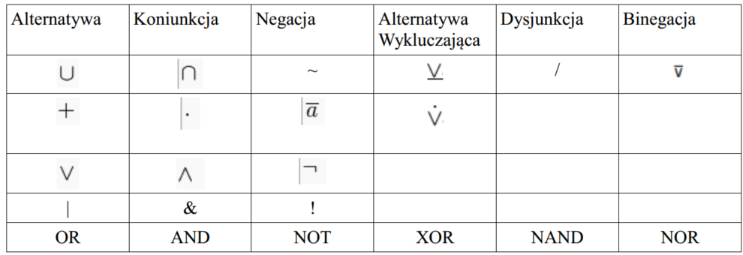

Tablice prawdy:

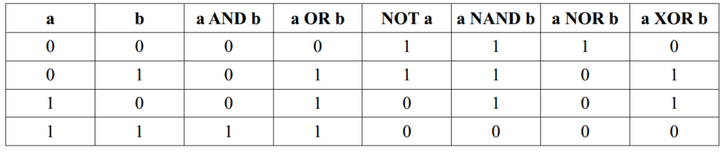

W algebrze Boole'a spełnione są następujące warunki działań lda wszystkich: $a, b, c ∈B$



* łączność

Łączność działania oznacza, że kolejność wykonywania obliczeń nie ma wpływu na wynik, a rezygnacja z nawiasów nie zmienia znaczenia napisu.

* przemienność



* absorpcja



* rozdzielność
* pochłanianie

Ponadto dla dowolnych a, b zachodzi:

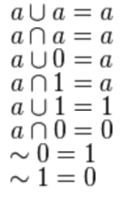

Prawa De Morgana:

**I Prawo De Morgana:**

Prawo zaprzeczenia koniunkcji: Negacja koniunkcji jest równoważna alternatywie negacji:



**II Prawo De Morgana**

Prawo zaprzeczenia alternatywy: Negacja alternatywy jest równoważna koniunkcji negacji:

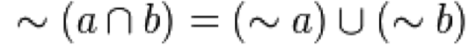

Podwójne zaprzeczenie:

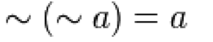

## 13. Metody syntezy funkcji logicznych

Synteza układów logicznych polega na zaprojektowaniu struktury sieci logicznej realizującej określoną funkcję.

Funkcja, którą należy zrealizować może być zadana:

* ekstensjonalnie - w postaci tabeli wejścia-wyjścia,
* intensjonalnie - w postaci wyrażenia logicznego,

Etapy projektowania obejmują:

* specyfikację funkcji (np. werbalną w postaci zestawu warunków),
* budowę tablicy opisującej relacje wejścia-wyjścia,
* generację funkcji,
* minimalizację i ew. faktoryzację funkcji,
* implementację z wykorzystaniem zadanych bramek logicznych.

Tablica definiująca funkcję budowana jest w oparciu o werbalną specyfikację funkcji np.:

*Zaprojektować układ do głosowania o trzech wejściach, który daje na wyjściu 1 o ile przynajmniej na dwóch wejściach pojawią się jedynki.*

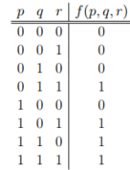

Dla tabeli specyfikującej działanie funkcji można łatwo zbudować postać kanoniczną funkcji w postaci kanonicznej funkcji koniunkcji lub alternatywy.

**Postacie kanoniczne** są algebraiczną formą zapisu dowolnie złożonych funkcji logicznych. Są one tworzone z wykorzystaniem trzech operacji logicznych: alternatywy, koniunkcji i negacji.

Zestaw (zbiór) funkcji logicznych umożliwiających tworzenie algebraicznych zapisów dowolnych funkcji logicznych nazywa się **systemem funkcjonalnie pełnym**. Zestaw funkcji: alternatywa, koniunkcja i negacja nazywany jest podstawowym systemem funkcjonalnie pełnym.

Systemami funkcjonalnie pełnymi są też: alternatywa i negacja, koniunkcja i negacja, funkcja NOR, funkcja NAND i inne.

Kanoniczna funkcja alternatywy:

* Należy uwzględnić jedynie te wiersze tabeli, w których na wyjściu układu jest 1,
* Dla każdego takiego wiersza zbudować iloczyn minimalny zawierający wszystkie zmienne wejściowe,
* Wygenerowane iloczyny minimalne połączyć symbolem alternatywy.

$$f\left(p,q,r\right)=\left(\overline{p}∙q∙r\right)+\left(p∙\overline{q}∙r\right)+\left(p∙q∙\overline{r}\right)+(p∙q∙r)$$

Kanoniczna postać koniunkcji:

* Należy uwzględnić jedynie te wiersze tabeli, w których na wyjściu układu jest 0,
* Dla każdego takiego wiersza zbudować minimalną sumę zawierającą wszystkie zmienne wejściowe,
* Wygenerowane sumy minimalne połączyć symbolem koniunkcji

$$f\left(p,q,r\right)=\left(p+q+r\right)\left(p+q+\overline{r}\right)\left(p+\overline{q}+r\right)(\overline{p}+q+r)$$

Postać kanoniczna jest zwykle zbyt rozbudowana, aby wykorzystać ją bezpośrednio do syntezy układu. Należy zatem dokonać odpowiedniej minimalizacji funkcji korzystając z praw algebry Boole'a.

Jeśli do budowy układu mają być wykorzystane bramki **NOR** lub **AND** to należy korzystać z **postaci koniunkcji** (0).

Jeśli do budowy układu mają być wykorzystane bramki **NAND** lub **OR** to należy korzystać z **postaci alternatywnej** (1).

# 14. Metody minimalizacji funkcji logicznych

Postacie kanoniczne funkcji logicznych nie są optymalne w sensie zastosowania minimalnych ilości zmiennych i operatorów działań logicznych. W technice zazwyczaj dąży się do tego, aby implementacje układowe realizujące funkcje logiczne były tańsze, szybsze i bardziej niezawodne. Z ww. powodów przeprowadza się upraszczanie wyrażeń logicznych powszechnie znane pod terminem minimalizacji funkcji logicznych. Funkcja logiczna po minimalizacji jest tą samą funkcją, a różnica polega jedynie na innej formie jej zapisu.

Należy mieć na uwadze, że zazwyczaj istnieje kilka równoważnych minimalnych postaci danej funkcji boolowskiej.

Zostaną teraz omówione trzy podstawowe metody minimalizacji:

* algebraiczne upraszczanie wyrażeń algebraicznych,
* graficzna metoda siatek Karnaugha,
* algorytm Quine'a McCluskeya

**Algebraiczne upraszczanie wyrażeń algebraicznych**

W minimalizacji algebraicznej wykorzystuje się podstawowe tożsamości i prawa algebry Boolea. Sposób postepowania zależy od konkretnego wyrażenia logicznego. Zazwyczaj najlepszą metodę wybiera się intuicyjnie, a poszukiwanie postaci minimalnej sprowadza się do umiejętności stosowania reguł sklejania, pochłaniania i tożsamości logicznych.

Reguła sklejania:

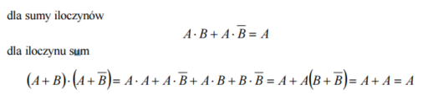

Reguła pochłaniania inaczej absorpcji:

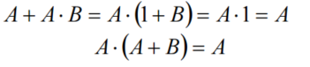

Drugie prawo pochłaniania:



Reguła sklejania pozwala dla dwóch iloczynowych członów różniących się negacją zmiennej lub negacją wyrażenia logicznego wyrugować tą zmienną (wyrażenie) jako nieistotną. Wyrażenia podlegające sklejaniu nazywane są wyrażeniami sąsiednimi. Jeżeli w uzyskanych postaciach kanonicznych funkcji takie wyrażenie sąsiednie występują to postać kanoniczną można uprościć. Zasadniczą trudnością w procesie sklejania jest wyszukanie sąsiednich członów.

Przykład:

$$f\left(w,x,y,z\right)=\overline{w}x\overline{y}z+\overline{w}xyz+wx\overline{y}z+wxyz+w\overline{x}\overline{y}\overline{z}+w\overline{x}\overline{y}z+w\overline{x}yz+w\overline{x}y\overline{z}$$

Dla zaznaczonych par stosujemy regułę sklejenia:

$$f\left(w,x,y,z\right)=\overline{w}x\overline{y}z+\left(\overline{w}+w\right)xyz+wx\overline{y}z+w\overline{x}\overline{y}\overline{z}+w\overline{x}\overline{y}z+w\overline{x}y\left(\overline{z}+z\right)=\overline{w}x\overline{y}z+xyz+wx\overline{y}z+w\overline{x}\overline{y}\overline{z}+w\overline{x}\overline{y}z+w\overline{x}y$$

Kolejne dwa uproszczenia:

$$f\left(w,x,y,z\right)=\overline{w}x\overline{y}z+xyz+wx\overline{y}z+w\overline{x}\overline{y}\overline{z}+w\overline{x}\overline{y}z+w\overline{x}y=x\overline{y}z+xyz+w\overline{x}\overline{y}+w\overline{x}y$$

Trzecie dwa uproszczenia:

$$f\left(w,x,y,z\right)=x\overline{y}z+xyz+w\overline{x}\overline{y}+w\overline{x}y=xz+w\overline{x}$$

Jak widać metoda algorytmiczna jest czasochłonna i łatwo się w niej pomylić.

**Graficzna metoda siatek Karnaugha**

Tablice Karnaugh stanowią wizualne narzędzie wspomagające minimalizację funkcji logicznych. Istota tablic Karnaugha polega na uwidocznieniu wyrażeń, które mogą podlegać sklejeniu w postaci sąsiednich pól odpowiednio skonstruowanej tablicy.

Konstrukcja tablic Karnaugha jest taka, że każde dwie sąsiednie kratki specyfikują iloczyny logiczne różniące się dokładnie na jednej pozycji. Pola takie można zatem skleić analogicznie jak iloczyny zmiennych.

Algorytm minimalizacji:

* Funkcję logiczną zapisuje się w tabeli Karnaughm
* Grupuje się pola o wybranej wartości (zero lub jeden), przy czym pola muszą mieć kształt prostokątów o bokach długości potęgi liczby 2,
* Do zapisu danego pola wykorzystuje się jedynie argumenty nie zmieniające się w obrębie prostokąta,
* Jeśli grupowano jedynki to wyrażenie ma postać iloczynu zmiennych (zanegowanych jeśli mają wartość zero), czyli **minimalnej postaci alternatywy,**
* Jeśli grupowano zera wyrażenie ma postać sumy zmiennych (zanegowanych jeśli mają wartość jeden),czyli **minimalnej postaci koniunkcji.**

Przykład:

$$f\left(w,x,y,z\right)=\sum{\left(5,7,8,9,10,11,13,15\right)}$$

Odpowiednia tablica Karnaugha:

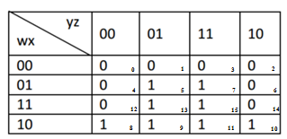

Jedynki są wpisywane w te miejsca siatki, w których dla odpowiednich sygnałów wejściowych ma występować jedynka na wyjściu.

Następnie należy pogrupować implikanty.

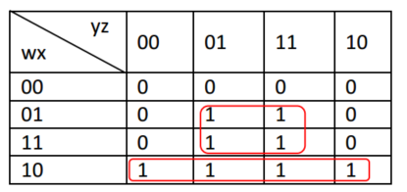

Dla tak zakreślonych implikantów określamy minimalną postać funkcji (pogrupowane są jedynki więc minimalną postać alternatywy). Wykonujemy to patrząc na współrzędne zakreślonej grupy. Na ich podstawie do wyrażenia iloczynowego (każda zakreślona grupa jedynkowa jest jednym iloczynem w postaci kanonicznej) wchodzą tylko te zmienne, które w obrębie grupy nie zmieniają swojej wartości.

$$f\left(w,x,y,z\right)=xz+w\overline{x}$$

Otrzymujemy ten sam wynik co w przypadku metody algebraicznej.

Metoda ta dla n zmiennych w funkcji wymaga utworzenia tablicy o 2n pól, co dla wielu zmiennych może być uciążliwe i pracochłonne.

**Metoda Quine'a-McCluskeya**

$$f\left(w,x,y,z\right)=\sum{\left(5,7,8,9,10,11,13,15\right)}$$

W pierwszym kroku tej metody wypisujemy numery iloczynów pełnych w czterech (bo 4 zmienne) grupach, które różnią się między sobą ilością jedynek.

**8:** 1000 - jedna jedynka

**5:** 0101 - dwie jedynki

**9:** 1001 - dwie jedynki

**10:** 1010 - dwie jedynki

**7:** 0111 - trzy jedynki

**11:** 1011 - trzy jedynki

**13:** 1101 - trzy jedynki

**15:** 1111 - cztery jedynki

Kolejnym krokiem jest iteracyjne porównanie między sobą każdej z grup. Jeśli elementy grup różnią się tylko na jednej pozycji, należy je skleić ze sobą i w miejscu gdzie się różniły postawić kreseczkę. Jest to wykorzystanie jednego z podstawowych praw logicznych:

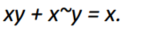

Dalej przepisujemy tabelę tak, by elementy w poszczególnych grupach znów różniły się tylko o jedną jedynkę.

W naszym przykładzie będzie to wyglądało tak:

**8-9:** 100-

**8-10:** 10-0

**5-7:** 01-1

**5-13:** -101

**9-11:** 10-1

**9-13:** 1-01

**10-11:** 101-

**7-15**: -111

**11-15:** 1-11

**13-15:** 11-1

Powtarzamy poprzedni krok, aż uzyskamy kombinację, której nie da sie już uprościć. W naszym wypadku dzieje się tak już w trzecim kroku. Inne kombinacje daję te same wyniki:

**8-9-10-11:** 10--

**5-7-13-15:** -1-1

**9-11-13-15:** 1--1

Po dojściu do takiego rezultatu musimy odczytać wynik. W tym celu należy stworzyć tak zwaną siatkę Quine'a-McCluskeya

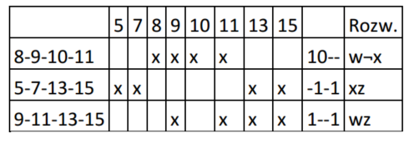

A następnie należy wybrać takie elementy, aby "pokryć" wszystkie iloczyny pełne. Optymalnym wyborem będzie u nas:

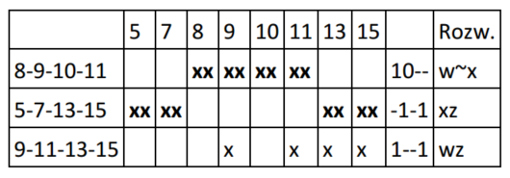

Zatem nasza zminimalizowana funkcja będzie miała postać:

$$f\left(w,x,y,z\right)=w\overline{x}+xz$$

Rozwiązanie takie samo jak w poprzednich przykładach.

Metoda ta daje się w łatwiejszy sposób zaimplementować komputerowo.

# 15. Automaty Mealy i Moora, różnice przykłady

Automaty Mealy'ego i Moore'a to **układy sekwencyjne**, czyli takie, w których stan wyjść zależnie nie tylko od aktualnego ale również od poprzedniego stanu wejść.

Informacja o poprzednich stanach wejść pamiętana jest jako **stan wewnętrzny Qt**.

Przejścia pomiędzy kolejnymi stanami wewnętrznymi odbywają się na podstawie **funkcji przejść**:

$$Q^{t+1}=δ\left(Q^{t},X^{t}\right)$$

(**Qt+1** - kolejny stan wewnętrzny, **δ** - funkcja przejść, **Qt** - aktualny stan wewnętrzny, **Xt -** aktualny stan wejść)

**Stan wyjść** dla układu Moore'a ustalany jest wyłącznie na podstawie stanu wewnętrznego, a dla układu Mealy'ego na podstawie stanu wewnętrznego i stanu wejść.

Funkcja wyjść układu Moore'a ma postać:

$$Y^{t}=λ(Q^{t})$$

(**Yt** - stan wyjść, **λ** - funkcja wyjść, **Qt** - aktualny stan wewnętrzny)

, a funkcja wyjść układu Mealy'ego:

$$Y^{t}=λ(Q^{t},X^{t})$$

(**Xt** - aktualny stan wejść)

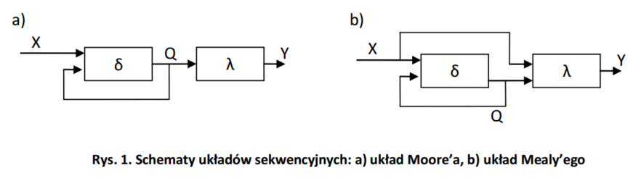

**Przykład:** Zaprojektować układ sterowania siłownikami A i B z zaworami monostabilnymi zapewniający realizację cyklu: 1 - wysunięcie A, 2 - wysunięcie B, 3 - wycofanie A, 4 - wysunięcie A, 5 - wycofanie B, 6 - wycofanie A. Uruchomienie cyklu następuje po podaniu sygnału X. Sygnały a, b, c, d pochodzą z przełączników krańcowych.

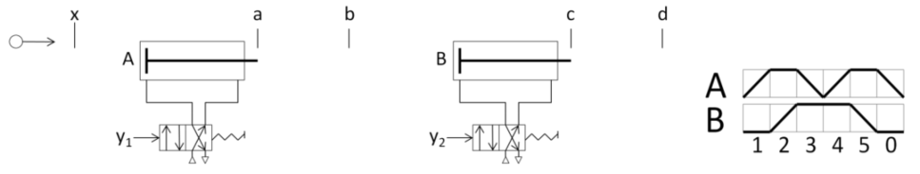

**a) układ Moore'a**

Należy przygotować uproszczony graf układu sterującego:

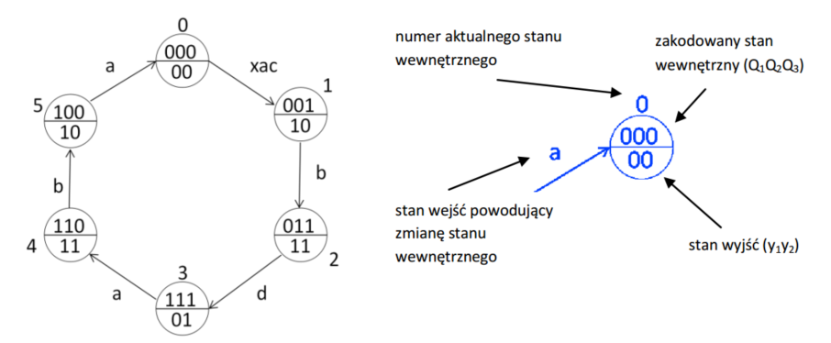

, a na jego podstawie utworzyć tablicę przejść i wyjść układu:

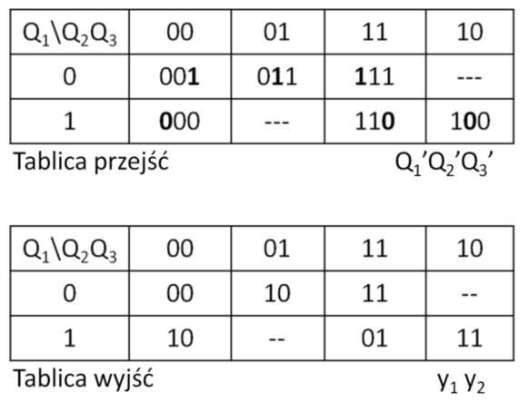

Na podstawie tablic należy wyznaczyć funkcje przejść i wyjść:

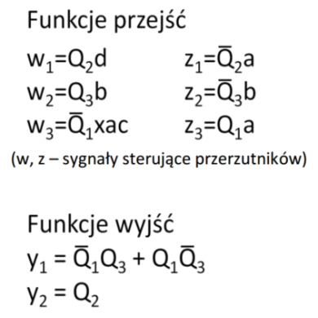

**b) układ Mealy'ego**

Układ Mealy'ego można utworzyć na podstawie układu Moore'a łącząc kilka stanów wewnętrznych ze sobą, przy czym w jednym stanie wewnętrznym każde z wyjść może zmienić swój stan nie więcej niż raz.

Przykładowy graf układu Mealy'ego:

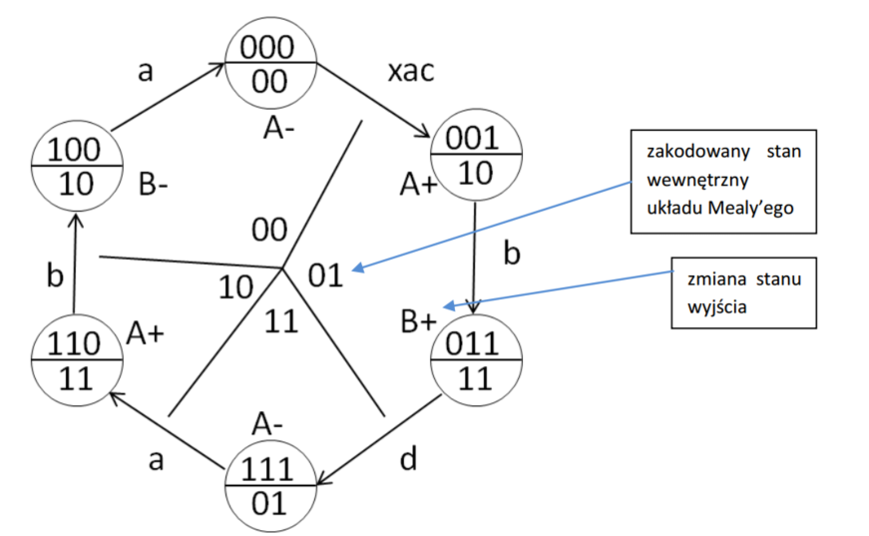

Stany 001, 011 oraz 100, 000 zostały połączone zgodnie ze wspomnianą zasadą. Istnieje wiele równoważnych możliwości połączenia stanów wewnętrznych.

Po przydzieleniu stanów wewnętrznych postępuje się analogicznie jak przy układzie Moore'a, przy czym należy pamiętać, że funkcje wyjść zależą od stanu wejść i stanu wewnętrznego.

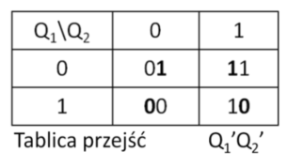

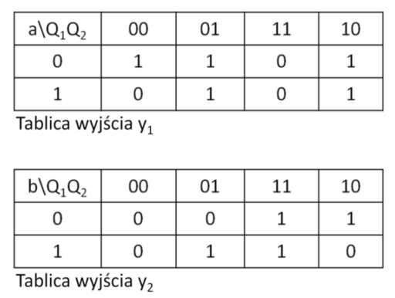

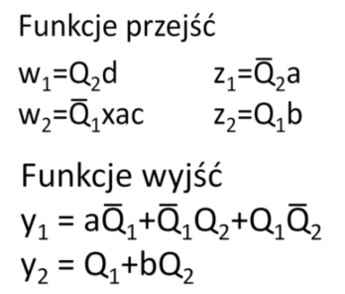

**Różnice:**

|  |  |
| --- | --- |
| **Układ Moore'a** | **Układ Mealy'ego** |
| Funkcja wyjść zależy tylko od aktualnego stanu wewnętrznego | Funkcja wyjść zależy od stanu wewnętrznego i stanu wejść |
| Funkcja wyjść ma prostszą postać | Funkcja wyjść jest bardziej skomplikowana |
| Posiada więcej stanów wewnętrznych | Posiada mniej stanów wewnętrznych |
| Wymaga mniejszej liczby przerzutników | Wymaga większej liczby przerzutników |

# 16. Stosowane metody orientacji i opisu stanu robota

Automaty